第一章 市场营销绪论


知识框架
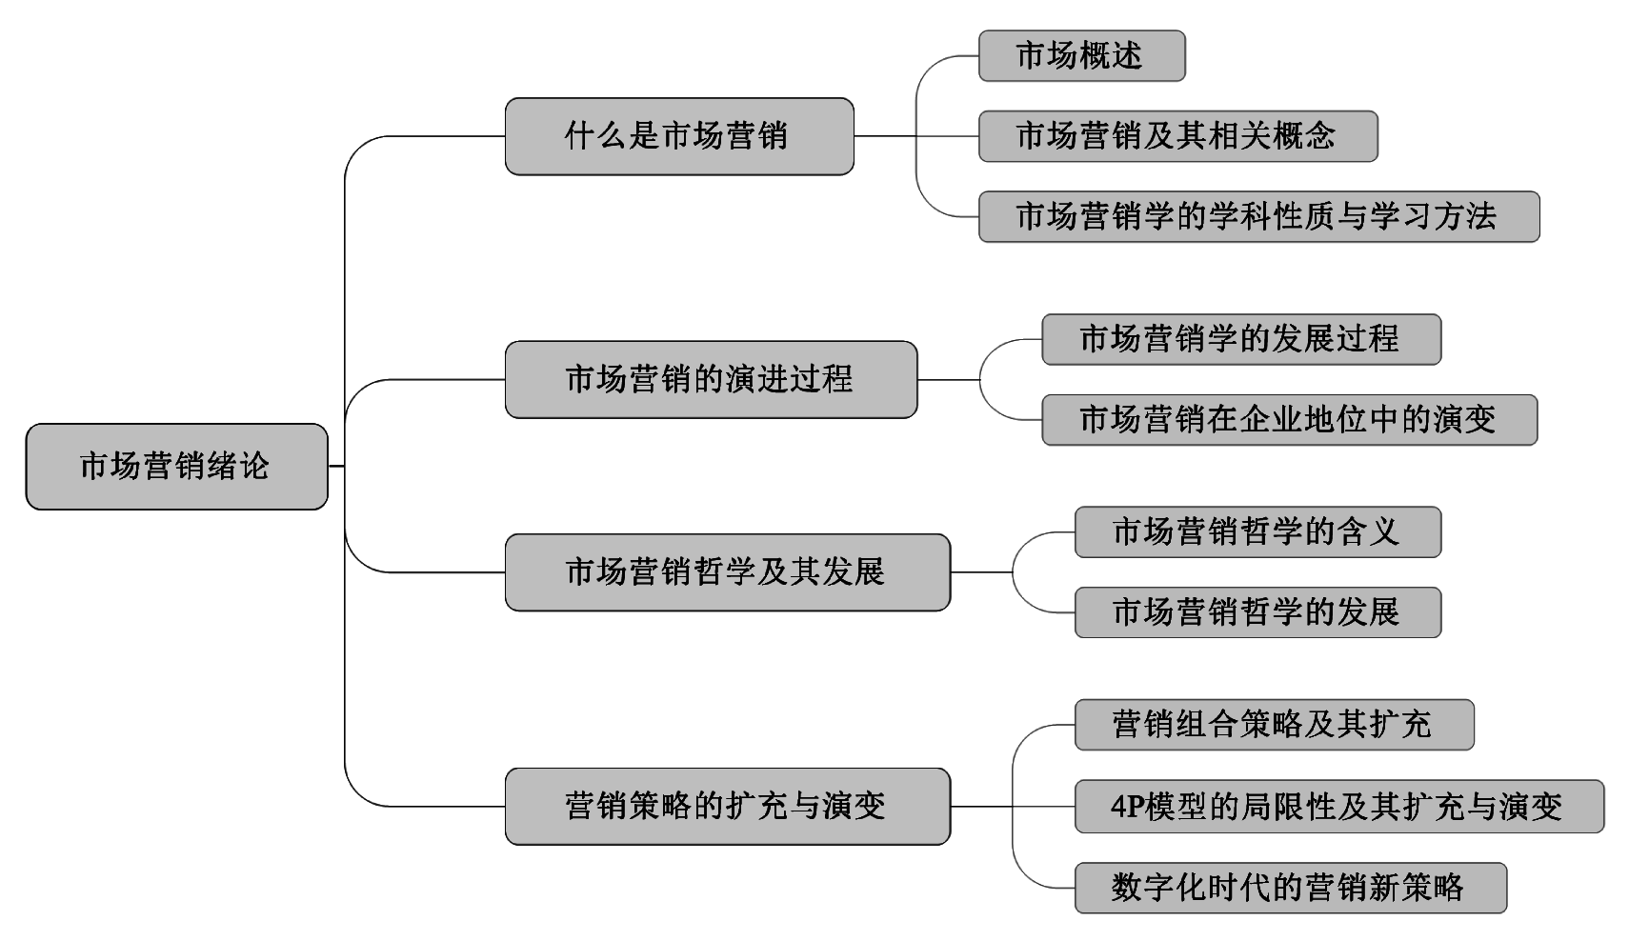


本章共分为四节，将分别介绍什么是市场营销、市场营销的演进过程、市场营销哲学及其发展、营销策略的扩充及演变等内容。
通过本章的学习，要求学生了解市场营销的概况和发展历程，准确把握市场营销理论的核心概念及框架，了解市场营销理论与实践的时代变革，树立现代营销观念。


引导案例

无生活 不营销
市场营销对大家并不陌生——它就在你的周围。市场营销无论以传统的方式还是现代的方式都在潜移默化地影响着你。在购物中心，你可以看到琳琅满目的商业橱窗、眼花缭乱的电视屏幕、室内或张贴或悬挂的各类促销海报，你可能会收到商场促销人员派发的各类大大小小的宣传单，还有可能免费品尝一小杯新上市的饮品，也有可能被邀请参加一次问卷调查并获取一份礼物。购物时，你有可能碰到打折或满额返现优惠，也有可能被推荐办理会员购物卡，享受购物打折积分优惠。当你购物累了，走进一家咖啡厅想休息一下，落座后习惯性打开手机WiFi，你会连上商家的免费WiFi，手机屏幕可能会弹出商家的广告页面，你的微信关注了商家公众号后连上互联网，打开朋友圈，映入你眼帘的可能是朋友圈的碳酸饮料广告、手机广告或汽车广告……除购物中心外，无论是在家里、在学校、在工作单位，还是在公共场所，市场营销也是无处不在。这些或传统或新兴的宣传手段的根本目的并不在于用“信息”轰炸大众，而是想通过这种直接或间接的方式潜移默化地影响你，通过个性化的传播方式与你接触，用品牌丰富你的体验，让品牌与你建立关联。但市场营销远远不止吸引消费者的目光，市场营销活动背后还包括为争夺你的注意力和购买力而制定的各种营销战略和策略。
思考：如何理解“市场营销不是万能的，但没有市场营销却是万万不能的？”

市场营销行为或思想由来已久。市场营销学最早创立于20世纪初的美国，它是建立在经济学、管理学、行为科学和现代科技基础之上，是近百年来发展最快的管理学科之一。在全球经济一体化的新经济环境下，这门学科不仅是企业在竞争激烈的市场环境中谋求发展的管理利器，而且更重要的是它提供了一种思维方式，人们可以运用这种思维方式去解决社会、经济、生活各个领域中的问题。在当今数字与社交时代，社会对营销人才的综合能力也提出了更高的要求，全面、系统地学习现代市场营销的理论和方法，对于发现并解决企业市场营销中的实际问题，提高企业竞争力都具有重要的现实意义。

第一节 什么是市场营销

1-1.mp4
市场营销学的研究对象是买方市场下企业的市场营销活动及其规律。市场营销的英文是“marketing”，它表示企业在买方市场下的一种市场经营行为。要理解市场营销，先要理解市场。

一、市场概述

(一)市场的概念
市场是社会分工和商品交换的产物，是一种以商品交换为内容的经济联系形式，属于商品经济范畴。市场的概念随着社会和经济的不断发展和变化有着不同的阐释。

1. 市场的本义
市场最早是指买卖双方进行商品交换的场所。这一含义体现了市场是一个空间范畴，例如，我们经常去的各类商圈，甚至早市、夜市。尽管交换内容和交换关系不断扩大，但这种市场本义仍具有现实意义。任何商品交换，无论是有形的还是无形的，有纸贸易还是无纸贸易，都必须在特定的交易场所进行。因此，市场这种经营场所的概念为企业开展营销活动提供了地域基础。

2. 经济学角度的市场含义
市场是指一定时空条件下商品供求关系的总和。从这个角度来认识市场，市场是由涉及供需双方的各种要素如商品、技术、信息、资金等所构成的。从供求关系以及市场竞争力量的角度来研究市场，市场是买方和卖方的结合。例如，2009年中本聪提出了比特币概念，这种数字货币一问世价格便猛涨，这其实就是供求关系的体现。因为比特币总数量有限(2100万个)，具有稀缺性，买方力量一直大于卖方力量。进入2018年以后，受价格高企及各国政府监管的影响，比特币的价格开始出现大跌，卖方力量开始大于买方力量。在经济社会中，买卖双方的力量对比和变化趋势，对企业营销策略的制定具有重要影响。

3. 营销角度的市场含义
市场是指某种商品或服务的实际购买者和潜在购买者的集合。“民以食为天”，这里的“民”就是市场。市场中的购买者具有一定的需求，这种需求只有通过特定的交换才能得到满足。营销人员在研究市场时，不仅要看到现实的购买者，而且要考虑潜在的购买者，同时还要重点研究如何把潜在的购买者转变为现实的购买者。例如，招行银行校园版信用卡的发放就是为了吸引潜在客户、培育现实客户。

4. 社会角度的市场含义
市场是社会经济生活的综合体现，也是社会资源的主要配置者和经济活动的主要调节者。这是宏观角度的市场含义。市场包括了生产、分配、消费等各个环节，体现了社会再生产的全过程，成为社会经济运行的总体反映。在市场经济条件下，市场还成为配置资源和调节经济的主要力量。企业营销活动都会受到市场环境的影响和制约，都需要按照市场导向配置各种生产要素，并在此基础上进行企业的营销活动。例如，美国苹果公司基于国际化战略，在全球供应商已达600多家，从芯片、显示器、电池等核心零部件生产，到Mylor/Carton/Screw/Label等小料件的制作，都由像三星、夏普、富士康等资本雄厚的代工企业承担，整机在中国大陆组装后销往全球。

(二)市场构成的基本要素
市场的构成要素可以用下面的等式来简单描述：
市场=购买人口+购买力+购买欲望

1. 购买人口
人口是构成市场的基本要素，消费人群数量决定着市场的规模和容量的大小，并且人口构成及变化也会影响市场需求及其变化。中国是一个拥有14亿人口的大国，许多世界知名跨国公司纷纷进入中国市场，一个重要原因就是看好中国人口众多，消费潜力巨大。

2. 购买力
购买力是指消费者支付货币以购买商品或服务的能力，是构成现实市场的物质基础。在一定时期内，购买力高低是由消费者可支配收入水平所决定的。只有具备购买力的需求才能形成真正意义上的市场。例如，像北上广这样一些房价高的城市，外来人口一般选择租房，不是因为他们不想买房，而是面对高房价相当一部分人购买力不足。

3. 购买欲望
购买欲望是指消费者购买商品或服务的动机、愿望和要求，它是由消费者心理需求和生理需求引发的。购买欲望是消费者将潜在购买力转化为现实购买力的必要条件。降价、打折、买赠等促销措施是商家刺激消费需求，提高消费者购买欲望的有效手段。国家为了刺激低迷的汽车市场，曾多次推出购置税减半优惠政策，刺激市场增长效果明显。根据数据显示，2010年国家推行1.6L及以下车型购置税减半政策后，当年国内乘用车销量增长33.17%。2015年10月再次推出购置税减半政策后，国内车市销量再一次出现高增速的良好表现，创2013年以来最大的年度销量增幅。
购买人口、购买力及购买欲望这三个要素相互制约、缺一不可，共同构成了企业的微观市场，而市场营销学研究的正是这种微观市场的消费需求。

(三)市场体系及分类

1. 市场体系
站在经营者的角度，人们通常把卖方称为行业，而将买方称为市场。买卖双方由四个流程相连：卖方投放到市场的商品或服务；卖方对买方的沟通(促销)；买方提供给卖方的资金；买方提供给卖方的信息。它们之间构成一个环，内环表示钱物交换，外环表示信息交换，如图1-1所示。
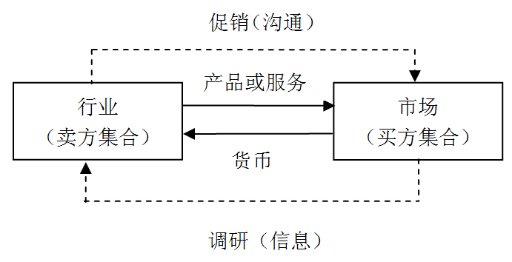

图1-1 简单的市场体系
在实际市场体系中，除生产企业和终端消费者以外，还存在着供应商、市场营销中介及竞争对手等，如图1-2所示。
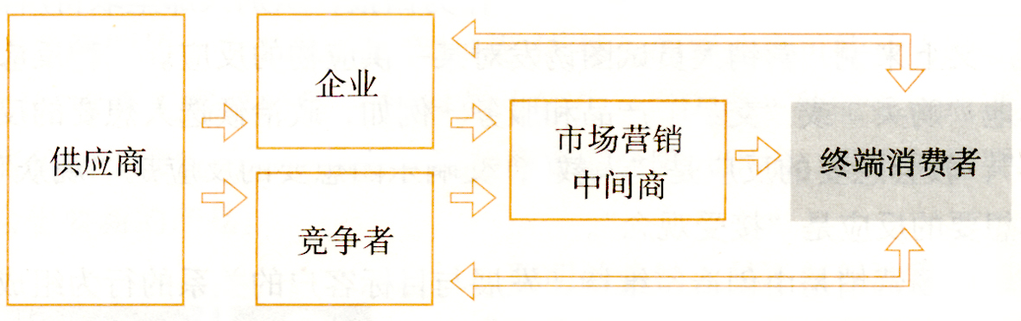

图1-2 实际市场体系
在图1-2所示的实际市场体系中，每一方都可为下一环节增加价值。企业能否建立可获利关系，不仅取决于它自身的行为，而且还取决于整个系统对终端消费者需要的满足程度。
由于存在社会分工，特定商品生产者之间又存在着各类交换活动，致使市场形成了相互连接的复杂体系，如图1-3所示。
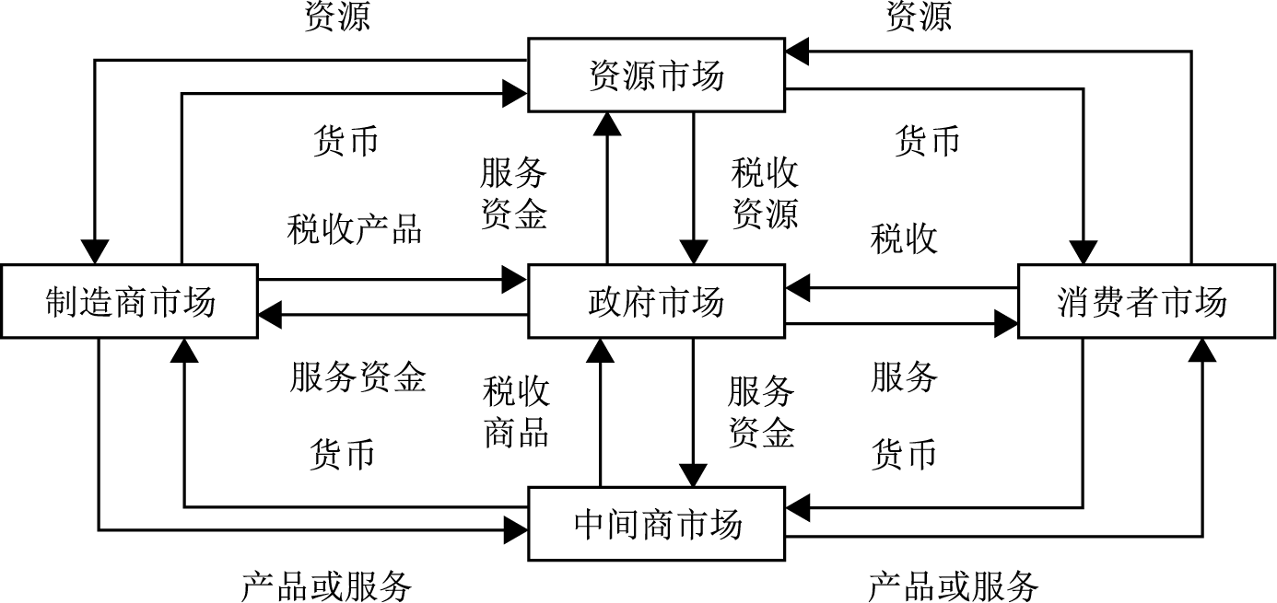

图1-3 现代交换经济中的基本市场体系
图1-3表示现实经济活动中的基本市场种类及其交换关系。其中，制造商从资源市场(由原材料、劳动力、资金等市场组成)购买资源，将其转变为产品和服务后卖给中间商，中间商再出售给消费者。消费者出卖劳动力赚取金钱，再换取所需的产品或服务。政府是另一种市场，它为公众需要提供服务，对各市场征税，同时也从资源市场、制造商市场和中间商市场采购产品和服务。

2. 市场分类
市场体系中的购买者可以分为个人和组织，因此市场又可以分为个人市场和组织市场。
(1) 个人市场。个人市场的购买主体是个人或家庭，其购买商品的目的是为了满足个人或家庭成员的生活需要。因此，个人市场也被称为个人消费市场、消费者市场、最终产品市场或最终消费市场等。比如，面对广大消费者的各类商场和超市。
(2) 组织市场。组织市场的购买主体是团体或组织，包括生产企业、商业企业、服务企业、政府机构、民间团体和各种非营利机构等。例如，麦德龙现购自运批发商场从事的是一种商对商批发业务，其目标客户群体主要是企业或组织，因此它属于组织市场。在组织市场上，生产者购买商品的主要目的是用来生产其他新产品赚取利润；中间商购买商品的主要目的是为了转售赚取利润；非营利性组织购买商品的主要目的是为了维持组织正常运转，其中政府是最大的非营利性组织。

二、市场营销及其相关概念

(一)市场营销的含义
许多人认为，市场营销仅仅是销售和广告。我们每天都会受到报纸、杂志、广播、电视等广告媒体的狂轰滥炸，也会受到诸如车体、橱窗、牌匾等户外广告媒体的视觉冲击，更会受到网站、电子邮箱、微信、微博、手机App软件等网络新媒体各类信息的骚扰。然而，销售和广告仅仅是市场营销之冰山一角。
从宏观角度来看，市场营销是一种社会经济活动过程，其目的在于满足社会或人类的需要，调节整个社会生产需求与供应的平衡，实现社会目标。美国营销权威菲利普·科特勒认为，市场营销是个人或组织通过创造价值并同他人交换价值来获得所需所欲的一种社会及管理过程。市场营销以满足人类各种需要和欲望为目的，通过市场交换满足其潜在和现实需求。
从微观角度来看，市场营销涉及与客户建立价值导向的交换关系。市场营销是引导产品或服务从生产者流向消费者的企业营销活动，目的在于满足目标顾客，实现企业目标。可见，市场营销的目标是满足消费需求，而市场营销的核心则是交换。
基于以上角度，我们可以把市场营销定义为企业通过为客户创造价值并与之建立稳固关系而获取客户回报的过程。
尽管市场营销由企业主导，但实际上客户也在进行营销活动。当客户寻找产品，与企业互动以获得信息，以及进行购买的时候，他们也是在进行“市场营销”。实际上，今天的数字技术——从网站和智能手机应用到社交媒体的涌现，把市场营销变成一种真正的双向活动。

(二)营销相关概念
营销涉及需要、欲望和需求，产品和服务，效用、费用和满足以及交换和交易等一些核心概念。

1. 需要、欲望和需求
消费者的需要、欲望和需求是市场营销的出发点，满足消费者的需要、欲望和需求是市场营销活动的目的。
需要(needs)是一种感到缺乏状态。为满足“解渴”的生理需要，人们可能选择饮用纯净水、茶水、汽水、果汁或者矿泉水。需要是相对稳定的，不能由市场营销者去创造，也很少受到市场营销的影响。

【想一想】马斯洛(Maslow)需要层次理论包含哪些内容？

欲望(wants)是指想得到基本需要的具体满足物的愿望，是需要的表现形式，会受到社会文化和人们个性的影响。例如，对主食来讲，有人偏爱面食，有人偏爱米饭。人的需要是有限的，而人的欲望是无限的，欲望会受到广告、推销和相关群体的较大影响，强烈的欲望能激励人们的主动购买行为。
需求(demands)是指有购买能力并且愿意购买产品或服务的欲望。在得到购买能力支持时，欲望就会转化为需求。当人们对某种产品或服务有欲望并有支付能力时，就可称之为对这种产品有需求；有欲望而没有购买力或者有购买力而没有欲望，则称为没有需求。例如，许多人都想购买一辆豪华轿车，但是只有少数人能够买得起。因此，公司不仅要估量有多少人想要本公司的商品，更重要的是应该了解有多少人真正愿意并且有能力购买。
将需要、欲望和需求加以区分，其重要意义在于阐明这样一个道理：市场营销并不创造需要，因为需要存在于市场营销活动之前；市场营销只是影响了人们的欲望，并试图向人们指出某种产品或服务可以满足其需要，进而吸引人们购买该产品或服务来满足其需求。
满足人们需要、欲望和需求的东西很多，因此营销的范围也就包罗万象，营销的对象可以是商品、服务、体验、事件、个人、地点、财产、组织、信息以及观念等。

【案例1-1】
通过大数据了解客户需求
知道客户消费需求的相关信息是企业进行有效营销的前提。有一句使用频率颇高的美语口语“Mother knows best”，可译为“妈妈最清楚了”。可是在客户消费行为及需求方面，妈妈也最清楚吗？妈妈知道你通常在杯子里放几个冰块吗?知道你每天擤多少次鼻子吗？知道你在吃椒盐卷饼时，是喜欢先吃碎的，还是先吃整的呢? 妈妈未必知道。但那些注重大数据分析的公司，却很可能知道。它们知道客户的需求是什么，它们也知道客户在什么时间、什么地点、什么场景下有需求，它们甚至能知道许多连我们自己都不知道的需求。例如，通过大数据分析，可口可乐公司知道美国人平均在一个杯子里放3.2个冰块，在气温39℃时喜欢喝自动售货机里的听装可乐，有100万美国人每天早餐都要喝可口可乐；生产纸面巾的金伯利公司发现美国人每人每年平均要擤256次鼻子；生产吸尘器的胡佛公司发现美国家庭每周平均花35分钟吸尘，每年吸出8磅灰尘，要用6个灰尘袋；至于你在吃椒盐卷饼时是喜欢先吃碎的还是先吃整的，你可以去问一下Frito-Lay公司……这些非常琐碎的事实累积起来，就能为公司制定有效的营销战略提供重要依据。
思考：了解客户需求企业就成功了一半，你赞成这种观点吗？

2. 产品和服务
产品是指提供给市场满足人们需要和欲望的任何东西。产品包括有形产品和无形产品。人们通常用产品和服务这两个词来区分实体产品和无形产品。实体产品的重要性不仅在于拥有它们，更在于使用它们来满足人们的欲望。例如，人们购买小汽车不是为了观赏，而是因为它可以提供一种叫作交通的服务。市场营销的任务就是向市场展示产品实体中所包含的利益或服务，而不是仅仅描述产品的形貌。否则，将会导致企业“营销近视症”。作为手机市场的老大，当年内置塞班系统的诺基亚手机可谓风靡一时，但后来还是被市场所淘汰。2007年iPhone手机上市，诺基亚也曾做过市场调研，认为iPhone手机抗摔性能差、造价太高、只支持2G网络，便没有把iPhone手机当成强大的竞争对手。可是iPhone这个竞争者带来的不仅仅是一点点市场份额的变化，而是以不可阻挡的强势颠覆了整个手机行业，树立了智能手机的新标杆。


营销近视症
营销近视症(marketing myopia)是指过度地把精力放在自己的产品、服务或技术上，而不是放在市场需求上，其结果是导致企业丧失市场，失去竞争力。因为产品或服务只不过是满足市场消费需求的一种媒介，一旦有更能充分满足消费需求的新产品或服务出现，现有的产品或服务就会被淘汰。

【案例1-2】
游戏体验的典范——《愤怒的小鸟》
《愤怒的小鸟》不仅仅是一款移动游戏类App，对遍布100多个国家的2亿多粉丝而言，它意味着高度参与的体验，每天都有越来越多的人购买《愤怒的小鸟》App游戏及其衍生产品，这款仅售99美分的热门手机游戏，在苹果应用商店数以万计的游戏应用中，多次蝉联冠军。在成功进驻苹果应用商店之后，《愤怒的小鸟》又进军安卓市场，通过多平台和不断推出新版本，这只疯狂的小鸟在不断激发人们的热情。正如一位观察家所指出的：“愤怒的小鸟是一种心智状态——从木头堡垒中射出颜色亮丽的小鸟摧毁躲藏的小猪，这样的游戏让人们沉浸在欢愉的破坏中不能自拔，感受到成就感和巨大的满足，借以逃避上下班途中和候诊室里的枯燥。”截至2013年年底，《愤怒的小鸟》就被以各种形式下载了20多亿次。该游戏的创作者Rovio计划进一步扩展《愤怒的小鸟》的体验，从简短的动画视频、三维动画电影到一系列的新游戏、桌游玩具、漫画书、T恤、手机套、箱包挂饰等衍生产品，甚至是以愤怒的小鸟命名的游乐场和主题乐园。《愤怒的小鸟》正在由一款游戏演变成一条完整的娱乐产业链。正如 Rovio全球市场拓展总经理彼德·维斯特巴卡所称：“对我们来说，《愤怒的小鸟》的意义已经远不只是一款游戏，它更像是一种生活体验。”
思考：《愤怒的小鸟》游戏是如何打动游戏玩家的？

3. 顾客价值与顾客满意
顾客价值是顾客对产品或服务的一种感知，是基于顾客对产品或服务的个人主观判断。顾客满意是指顾客对一款产品或服务的可感知效果与他的期望值相比较后，所形成的愉悦或失望的感觉状态。
消费者通常面对大量可以满足某种特定需要的产品和服务，他们怎样进行选择呢？从上面的定义可以看出，顾客满意是可感知效果(顾客价值)和期望值之间的差异函数。如果效果低于期望，顾客就会不满意；如果可感知效果与期望匹配，顾客就满意；如果可感知效果超过期望，顾客就会高度满意、高兴或欣喜。
满意的顾客会重复购买，或将自己的美好体验告诉他人；不满意的顾客就会转而向竞争者购买，或向其他人贬低该产品或服务。市场营销人员必须谨慎设定恰当的预期水平。如果设定的预期过低，或许可以令那些购买的人满意，但无法吸引足够多的购买者。如果设定的预期过高，购买者就会失望。顾客价值和顾客满意是建立和管理客户关系的关键。

4. 交换和交易
交换(exchange)是指从他人那里取得想要的物品，同时以某种物品作为回报的行为，这是营销的核心概念。市场营销包括与需要产品、服务、观点或其他事物的目标人群建立和维持合理交换关系的所有活动，目的是维系顾客关系并使顾客与公司不断成长。
交换是一个过程，在这个过程中，如果交换双方能达成一项协议，我们就可称之为发生了交易(trade)。因此，交易是营销的度量单位，是双方价值的交换。

【想一想】农民用自己生产的粮食从别人那里换取布匹等生活用品，这属于交换还是交易？农民用自己生产的粮食在自由市场上卖了1000元钱，这属于交换还是交易？

三、市场营销学的学科性质与学习方法
市场营销学是研究营销活动及其规律的学科，具有应用性、实践性、综合性和艺术性。市场营销学又是一门实践性、应用性极强的学科，市场营销学的学习方法应在理论学习基础之上，加强实践能力的训练。

(一)市场营销学的学科性质

1. 学科的应用性
市场营销学不是单纯研究市场基本理论，它还研究营销活动及其规律，其目的是为了有效地指导企业的市场经营活动。作为商品经济高度发展过程中的产物，市场营销学已受到业界的高度重视，被广泛应用于企业的营销实践中。“三只松鼠”是安徽一家公司于2012年推出的第一个互联网森林食品品牌，该品牌通过网络营销上线仅仅65天，销售量就在淘宝天猫坚果行业排名第一，创造了电子商务上的一个奇迹。

2. 强烈的实践性
市场营销学的研究内容和理论观点来源于企业的市场营销实践经验，而这些研究内容和理论观点反过来又指导着企业的市场营销实践。随着企业营销实践的不断深化，现代市场营销学也跟着不断发展，营销实践也在不断丰富。2016 年直播的火热，在一定程度上改变了营销品牌传播方式。不论是新品发布，还是各类营销活动，直播不仅已成为实时连接线上线下的一个好方法，而且还成为实时扩大品牌影响力的法宝。例如，2020年4月1日，罗永浩开启了自己的直播秀，带货91万单，销售额突破1.1亿，观看人数超过4000万。

3. 广泛的综合性
市场营销学最初是以经济学为理论基础发展起来的，在进一步的发展过程中，又不断吸收和运用现代的管理科学、行为科学、数学、统计科学、心理学、社会学、生态学，以及包装学、商标学、广告学等多门学科的理论和方法，形成了一门综合性的学科。为此，菲利普·科特勒曾说，“市场营销学是一门建立在经济科学、行为科学和现代管理理论基础之上的应用科学”，并做了形象的比喻：“市场营销学的父亲是经济学，母亲是行为科学，数学乃市场营销学的祖父，哲学乃市场营销学的祖母。”

4. 突出的艺术性
即使我们掌握了市场营销学的理论与方法，也未必能轻而易举地解决企业市场营销的实际问题。这里有一个理论如何联系实际的问题，其中涉及营销艺术。因此，我们不应当把市场营销学当作纯粹的理论，教条式地加以学习，而应当将其作为一门营销艺术科学，在市场营销实践中融会贯通。德芙巧克力是送给心爱女孩的信物，“Dove”更意味着“Do you love me？”的深情表白。德芙正是利用了受众喜欢故事的心理对品牌进行了渲染，最终带来的是品牌价值的增长、销量的激增。

市场营销学的学习方法

1. 学会系统学习
每门学科都有一个完整的体系，市场营销学也是这样。
首先，学习者应该弄懂每章的基本概念、基本理论、基本方法。在理解的基础上加强记忆，遇到不懂的地方多问几个为什么，带着问题阅读是学好一门课的基本要求。检验能否系统掌握市场营销学理论知识的方法就是学习完市场营销学课程后，能否将市场营销理论知识完整地讲述给别人，并且让别人也有所收获。如果能做到这一点，说明自己真正把市场营销知识消化吸收了。
其次，应该运用系统方法学习这门课程。任何学科的重点理论和方法皆存在于一个完整的系统之中，不可以片面追求重点理论和方法的把握。在学习的时候，要把环境分析、营销战略(包括市场细分、目标市场选择和市场定位)及营销策略(包括产品策略、价格策略、分销策略和促销策略)的制定当作一个系统来理解，只有这样才更容易领会市场营销学的核心内容及其在企业经营活动中所处的地位和所起的作用。

2. 学会理论联系实际
市场营销学是一门实践性、应用性很强的学科，其理论涉及社会生活的方方面面。因此，在学习市场营销学时，应注意把理论与实际结合起来。
首先要学会勤于思考。遇到一些难以掌握的概念或理论，不要仅限于记忆和理解，还要多结合实际进行深入思考，学会思辨。人们在事物认知上总有一些漏洞，思辨可以弥补这些漏洞，增强对事物的全面认知。
其次要多读案例。市场营销学的魅力在于外部市场环境的变化及营销策略的不确定性。我们很难制定出符合当前市场需求的理想化营销策略，只能努力制定出比较接近当前市场需求的满意营销策略，况且这种满意的营销策略也未必适应未来的市场变化。我们要学会用所学的营销理论去分析、归纳并总结不同市场环境下成功的营销经验或汲取失败的营销教训，通过案例分析加深营销理论的理解及实际运用，培养市场营销学课程的学习兴趣，并勇于参与市场营销实践。

3. 学会用自己的语言整理读书笔记
读书笔记是学习的好帮手，它可以归纳、总结我们学习的理论知识，加深我们对理论知识的理解与掌握。读书笔记不同于课堂笔记。读书笔记是对书本知识和课堂知识的总结和概括，你可用简单的一两句话或一两个字把复杂的理论提炼出来，也可以用思维导图把课程的整个知识体系刻画出来。这样，不仅能快速地抓住课程基本理论(树木)，而且也能掌握课程的知识体系(森林)。

深度阅读1-1.docx
【深度阅读1-1】马化腾盯上“男人的衣柜”(内容扫右侧二维码)。

第二节 市场营销的演进过程

一、市场营销学的发展过程
市场营销学是一门实践性较强的应用科学，它的产生与发展经历了形成、应用、变革、发展和现代五个时期，如图1-4所示。

1-2.mp4
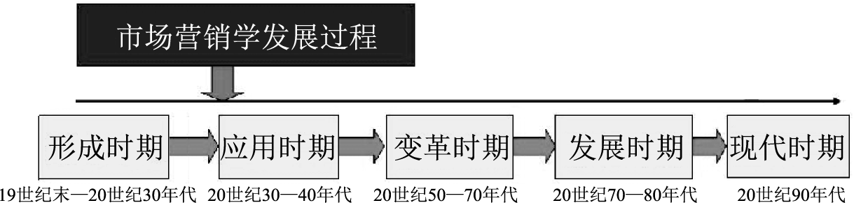

图1-4 市场营销学的发展过程

(一)形成时期
19世纪末到20世纪30年代期间，西方资本主义国家经过工业革命，生产力迅速提高，经济得以迅猛发展，商品需求量迅速增大，当时企业迫切需要解决的主要问题是如何增加生产，满足市场需求。20世纪初，美国一些大企业推行了泰罗的“科学管理法”，企业生产效率得到提高，生产增长速度超过了当时市场需求的增长速度，产品销售进入困境。当时，美国一些市场营销研究先驱深入企业，了解企业实际营销活动，研究广告和推销技巧，试图解决当时生产领域出现的问题。这一时期市场营销学的主要研究内容局限于推销方法和技巧等方面的问题，而且仅限于理论界，并未引起全社会的重视，也未应用于企业营销活动。

(二)应用时期
从20世纪30年代到第二次世界大战结束，是市场营销学的应用时期。1929—1933年，资本主义国家爆发了严重的经济危机，生产过剩，产品大量积压，社会购买力急剧下降，经济出现大萧条。这时，企业开始从关心产量转向关心销售。推销和广告成为企业和市场学家们认真思考和研究的课题，市场营销学也从课堂走向了社会实践。学术界和企业界对市场营销学也逐渐重视起来，并初步形成市场营销学的概念和理论体系。这一阶段的市场营销仍局限于产品的推销、广告宣传和推销策略等，并且各种活动仅限于流通领域。

(三)变革时期
20世纪50年代后，随着劳动生产率的大大提高，产品数量激增，花色品种不断增加，市场供过于求的矛盾进一步激化，原有的市场营销理论显然已经不能适应形势发展的需要。
针对这种状况，一些营销学家提出了一些新的观点，诸如生产的产品或服务要适应消费需求，营销活动的实质是企业对于动态环境的创造性适应等。这些观点的核心就是以消费者为中心的市场营销观念。这一时期，企业的经营观念逐步从“以生产为中心”转为“以消费者为中心”，市场成了生产过程的起点而不再是终点，营销也就突破了流通领域，延伸到生产过程及售后过程。市场营销理论进入了一个蓬勃发展的新阶段。

(四)发展时期
进入20世纪70年代，市场营销理论更加完善，市场营销学紧密地结合经济学、哲学、心理学、社会学、数学及统计学等学科，成为一门综合性的边缘应用学科，并且出现了许多分支，如消费者行为学、行业市场营销学以及营销管理学等。在这一时期，市场营销领域出现了大量新的概念，市场营销学科也出现分化，营销应用范围得到不断扩展。

(五)现代时期
20世纪90年代后，随着信息时代的来临，互联网技术得到极大发展，市场营销理论也取得了突破性的进展，关系营销、整合营销、网络营销、绿色营销、大数据营销、体验营销、自媒体营销、非营利性组织营销以及营销伦理等新的营销理论与实践相结合，极大地丰富了市场营销学的内涵。
【深度阅读1-2】营销百年——思想创新之光(内容扫右侧二维码)。

深度阅读1-2.docx

二、市场营销在企业地位中的演变

(一)市场营销在不同行业的扩散
管理大师彼得·德鲁克(Peter Drucker)曾精辟地指出，现代企业最重要的职能有两个，一个是创新，另一个就是营销。从企业实践来看，市场营销在不同时期内，曾引起过不同行业的重视。在美国，最先认识到市场营销重要性的是日用消费品公司，其次是耐用消费品公司，之后是工业设备公司。20世纪80年代以来，服务行业尤其是航空业、银行业等逐渐接受了市场营销的观点。航空公司开始研究顾客对它们所提供的各项服务的态度，包括时刻表的安排、行李的处理、飞行过程中的服务、态度是否友好、座椅是否舒适等。那些开始极力拒绝市场营销的银行家们，后来也逐渐接受了营销观念，并将营销理论应用到银行金融服务之中。互联网出现以后，市场营销又在IT行业得到快速发展，在电子商务、即时通信、搜索引擎和网络游戏等领域市场营销得到广泛应用，形成了有别于传统营销手段的数字化营销。近几十年来，市场营销理念已渗入各国的非营利组织，如学校、医院、博物馆等。市场营销在这些行业中得到不同程度的重视，并得到了不同程度的采纳。

(二)推动企业重视市场营销的主要因素
促使国内外企业认识到市场营销重要性的主要因素有以下几个。

1. 业绩下滑
业绩下滑往往迫使企业反思自己的经营方法，以积极的态度来接受市场营销理论。例如，当人们将注意力转向网络时，报社马上会觉察报纸发行量的减少。发行人员意识到：过去他们对读者为什么读报以及他们想从报纸上得到什么简直了解得太少。于是，这些发行人员开始进行市场调查，并基于调研结果，重新设计出一种时间性强、内容新颖、能激发读者兴趣的报纸；或者适应大趋势，逐步转型，适时推出适应读者需求的数字化媒体。

2. 营销成本过高
营销成本是与营销活动有关的各项费用支出。营销成本主要包括推销人员相关费用、产品推广费用、仓储费用以及运输费用，还包括一些诸如市场调研、营销策划等其他市场营销费用。这些营销成本连同企业的生产成本构成了企业的总成本。营销成本直接影响着企业的利润，因此，企业不仅要通过调整营销策略来控制销售额和市场占有率，同时还要通过调整营销策略来控制营销成本。自小米科技创建以来，高效的线上销售渠道为小米手机销售节省了大量成本，这使小米手机价格可以定得很低，并快速抢占市场。

3. 企业增长缓慢
企业要想成功地识别、评价和选择新机会，必须具备更多的市场营销理论。一些公司达到了其所在行业中的增长极限后，就需要考虑转向新市场或开发新产品。例如，功能手机市场饱和后，要学会向落后国家或地区市场投放产品(市场开发策略)，或者要学会适时开发智能手机(产品开发策略)满足市场需求。

4. 消费者行为改变
当今的消费行为已逐步呈现出移动化、碎片化、场景化的趋势。现在的消费者已经不再局限于在固定的时间、固定的购物场所进行消费，而是转变为随心所欲的全天候、多渠道的消费，消费者可以在任何时间、任何地点，通过任何方式购买他们所喜欢的商品。消费者在智能手机上花费的时间越来越长，消费行为呈现移动化。如今，人人都是自媒体，个个都是消息源，大家的注意力被分散在各个媒体。这种状况加剧了消费碎片化趋势：消费地点的碎片化、消费时间的碎片化以及消费需求的碎片化。很多时候，营销策略要想触动消费者，一定要有匹配的营销场景。营销场景化成为所有企业都需要面对的问题。以美国苹果公司以及瑞典家居企业宜家为代表的一些企业纷纷建立各类体验店就是一个很好的例证。

【案例1-3】
用场景化思维应对年轻人消费行为的改变
伴随改革开放成长起来的90后，乃至新生代00后，他们的消费主张和上代人相比有很大不同。比如，他们收入虽然不高，但消费更随性，更关注品质，更乐于炫耀，这从他们使用的手机品牌及档次就可见一斑。空前发达的社交媒体和冗余的信息传播有时会使这些年轻消费者在进行消费时发生决策困惑。面对纷繁的消费选择，这些年轻的消费人群似乎更关注个性体验。这恰恰给企业提供了一个思路，即企业除了专注产品或服务本身以外，更要传达有情感、有温度的品牌故事，提高消费者的参与度和分享动力，让独特的消费体验成为一种被群体认同的生活方式。企业用最短时间锁定消费者，把单次消费变为黏性重复消费，以独特的场景体验树立自己的品牌形象，逐步培养目标市场群体的消费心智，这是场景化思维在营销策略上应用的重要方向。场景是指为满足特定场合需求而设定的特定支持和保障。场景可分为基于实体资源的原生场景，比如在餐厅吃饭、在学校上课；基于网络的网生场景，如VR(虚拟现实)、直播；基于线上线下对接的融合场景，比如O2O产品或服务。企业需要按照人群在特定场景中的需要来组织、设计、生产和提供产品或服务，并且使制定的营销策略与这种特定的场景匹配，实现场景化营销。
思考：给你印象最深的场景化营销体验是什么？

5. 行业竞争加剧
传统行业内，企业间的竞争正在逐步加剧。此外，正常经营的传统行业有可能会遭到新兴行业竞争对手的冲击。电子商务是当下互联网行业炙手可热的领域，它既是一个市场，也是一种渠道拓展。为了拓展更大的市场，一些企业纷纷涉足电商领域，因此也诞生了许多电商模式，如B2B、B2C、C2C、O2O等，其中O2O已成为中小企业关注的焦点、市场的宠儿。受利益驱使，一些电商巨头为了获得稳定的市场地位，不仅进行广告轰炸，而且还进行高额价格补贴，对于整个商业环境而言，企业间的竞争在不断加剧。例如，通过高额补贴上市的滴滴打车网约车模式对现有传统出租车市场造成了巨大冲击，加剧了行业竞争。

【案例1-4】
行业巨头加入导致在线教育竞争加剧
在线教育与传统教育培训行业相比，具有突破时间、空间以及师资限制，知识获取方便、快捷、灵活等特点，特别是随着智能手机的普及和移动互联网的发展，非常适合人们碎片化学习。正因为如此，在线教育行业在这几年得到了蓬勃发展。随着在线教育行业热度的迅速提升，互联网巨头也开始纷纷瞄准在线教育行业。近年来，亚马逊宣布收购在线数学教育服务商TenMarks，谷歌在测试其C2C在线教育平台Google Helpouts；好未来宣布投资母婴服务企业宝宝树；阿里巴巴集团宣布投资TutorGroup集团旗下VIPABC，还有淘宝同学、百度教育、YY教育、沪江网等。互联网巨头的热捧一方面说明行业向好，另一方面也代表着行业竞争加剧。这些巨头凭借其庞大的客户资源、雄厚的技术实力、课类综合、信誉度高等方面的优势，迅速占领课程分享平台、职业培训等在线教育领域，导致该行业未来的竞争日益白热化。值得一提的是2020年新冠肺炎疫情期间，国内各类学校开展了“停课不停学”活动，这极大地推动了网络教学平台的发展。
思考：在线教育与线下教育是否存在竞争？为什么？

(三)市场营销职能在企业地位中的变迁
随着企业对市场营销工作认识的不断深化，市场营销职能在企业中的地位也在不断变化。最初，市场营销职能与其他部门的职能同等重要，处于平等的地位，见图1-5(a)。在需求不足的情况下，企业管理者意识到市场营销职能更比其他部门的职能重要，见图1-5(b)。一些重视市场营销的企业管理者则提出，没有顾客也就意味着企业的消亡，他们将市场营销置于中心位置，而将其他职能当作市场营销的辅助职能，见图1-5(c)。一些热心于顾客服务的企业管理者则主张，企业的中心应当是顾客，而不是市场营销，见图1-5(d)。随着营销实践的不断发展和市场竞争的不断加剧，越来越多的企业管理者对此形成了共识：市场营销部门与其他职能部门不同，它是连接市场需求与企业间的桥梁、纽带，要想有效地满足顾客需求，就必须将市场营销置于企业的中心地位，见图1-5(e)。
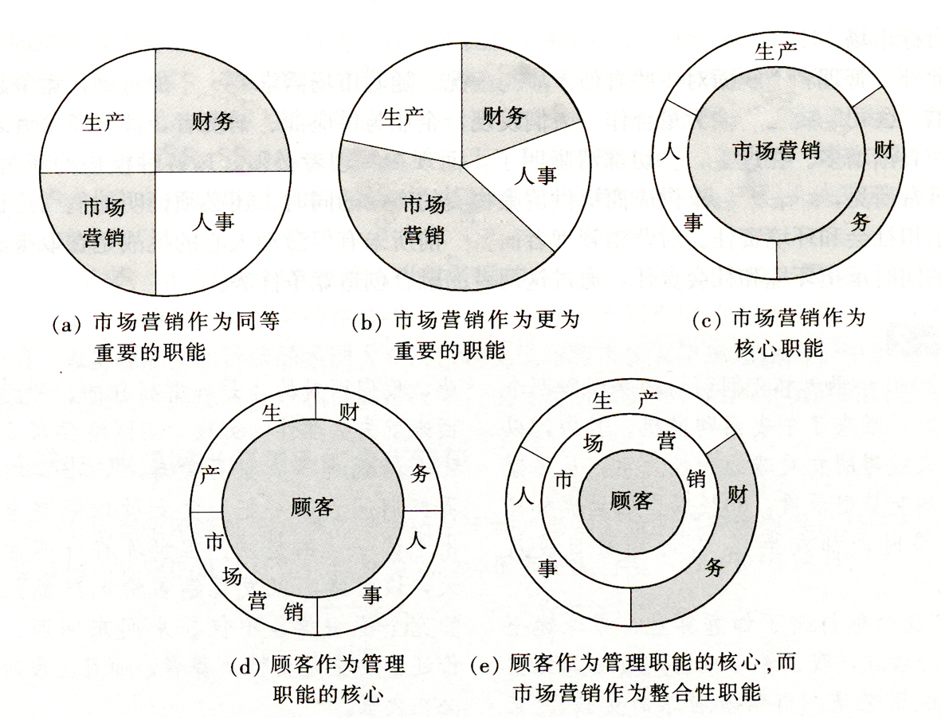

图1-5 市场营销地位在企业中的变迁
【深度阅读1-3】人工智能正在变革市场营销领域(内容扫右侧
二维码)。

深度阅读1-3.docx

1-3.mp4

第三节 市场营销哲学及其发展

一、市场营销哲学的含义
市场营销哲学是企业在开展市场营销活动的过程中，处理企业、顾客和社会三者利益关系所持的态度。市场营销哲学是社会经济发展的产物，是企业在所处的特定的内外环境影响下，为了有效地实现企业的经营目标而在实践中逐渐产生和形成的。例如，最早倡导并生产无氟、节能冰箱的海尔集团，早在1989年就开始了这方面的研究，1993年与美国机构合作开发出国内第一台全无氟、超节能冰箱，并从1997年开始，实现了冰箱全部无氟化，是第一个实现无氟生产的国内企业，这表明了海尔集团奉行了一种营销哲学。

二、市场营销哲学的发展
随着企业营销活动的不断深入，市场营销学体系也在不断完善、内容也在不断充实，市场营销哲学也在不断地演进。

以企业为中心的观念
这是以企业利益为根本取向来处理企业、顾客及社会三者利益关系的观念。

1. 生产观念
生产观念是古老的营销观念。生产观念认为，消费者喜欢那些可以随处买得到而且价格低廉的产品，企业应致力于提高生产效率和分销效率，扩大生产、降低成本以扩展市场。生产观念是一种重生产的商业哲学，以产定销的企业活动重点在于有效地利用资源，提高劳动生产率，降低成本，不考虑市场需要。生产观念一般是在卖方市场条件下产生的。在产品供不应求的时代，生产观念在企业经营管理中颇为流行。
迄今为止，生产观念在某些情景之下依然是行之有效的。例如，国内某家电制造企业通过廉价的劳动成本、较高的生产效率和有效的大众分销，在竞争激烈、价格敏感的国内市场上占据垄断地位。尽管生产观念在有些情景下有效，但生产观念容易导致营销近视症。

2. 产品观念
产品观念认为，消费者偏好那些高质量、多功能和具有创新特点的产品。在奉行这种观念的企业中，市场营销策略往往集中于持续的产品改善。企业在市场营销管理中缺乏远见，它们在设计产品时只依赖工程技术人员而极少让消费者介入，只看到自己的产品质量好，看不到市场需求在变化，因此很可能致使企业经营陷入困境。例如，一些制造商相信如果它们能够“制造出更好的捕鼠器，顾客就会涌上门”。但是，它们常常遭到市场的无情打击。人们可能为灭鼠问题寻求更好的解决之道，但不一定是更好的捕鼠器。更好的解决之道可能是化学喷剂、灭鼠服务或者其他比捕鼠器更好的东西。而且，除非制造商采用有吸引力的设计、包装和定价，选择方便的销售渠道，有效地吸引那些需要它的人们的注意，并说服他们相信，否则，即使再好的捕鼠器，也可能卖不出去。


3. 推销观念
推销观念认为，消费者通常会表现出一种购买惰性，如果不采取强有力的促销手段，消费者不会购买足够多的产品。推销观念通常适用于非渴求产品——那些在正常情况下，消费者不会主动想到要购买的产品，如保险或奢侈品。推销观念产生于“卖方市场”向“买方市场”过渡的阶段。推销观念虽然促使企业将目光从企业内部转向市场，但其特征仍是只着眼于原有产品的销售。

【案例1-5】
世界上最伟大的推销员
假设给你这样一个任务，在一家超市推销一盒巧克力，时间是一天，你认为自己有能力做得到吗？你可能会说：“小菜一碟。”那么，再给你一个任务，推销汽车，一天一辆，你能做得到吗？也许你会说：“那就不一定了。”如果连续多年都是每天卖出一辆汽车呢？你肯定会说：“不可能，没人做得到。”可是，世界上就有人做得到，这个人在15年的汽车推销生涯中总共卖出了13 001辆汽车，平均每天销售6辆，而且全部是一对一销售给个人的。他也因此创造了吉尼斯汽车销售的世界纪录，同时获得了“世界上最伟大的推销员”的称号，这个人就是美国著名的推销员乔·吉拉德(Joe Girard)。乔·吉拉德连续12年荣登世界吉尼斯纪录大全世界销售第一的宝座，他所保持的连续12年平均每天销售6辆车的世界汽车销售纪录至今无人能破，被吉尼斯世界纪录誉为“世界上最伟大的推销员”。
思考：查阅乔·吉拉德相关资料，分析乔·吉拉德成为销售冠军的原因。乔·吉拉德的成功经验我们可不可以复制？

(二)以消费者为中心的观念

1. 市场营销观念
市场营销观念认为，实现企业目标的关键在于比竞争对手更好地了解目标顾客的需要和欲望，并使顾客感到满意。在市场营销观念指导下，顾客导向和创造价值是通往销售和利润的必由之路。与以产品为中心的“制造—销售”哲学不同，市场营销观念是以顾客为中心的“感知—反应”哲学，其任务不是为你的产品发现合适的顾客，而是为你的顾客发现恰当的产品。但是在很多情况下，顾客并不清楚自己到底想要什么，甚至可以要什么。20多年前，有多少消费者想得到现在非常流行的诸如平板电脑、智能手机、智能手环、数码相机、卫星导航设备以及微信、支付宝、美团等这样的产品或服务。企业有时要做的就是在顾客知道自己想去哪里之前，对他们进行引导。

【案例1-6】
本田雅阁在美国的成功
日本本田汽车公司要在美国推出一款雅阁牌新车。在设计新车前，他们派工程技术人员专程到洛杉矶地区考察高速公路的情况，实地丈量路长、路宽，采集高速公路的柏油，拍摄进出口道路的设计。回到日本后，他们专门修了一条9英里长的高速公路，就连路标和告示牌都与美国公路上的一模一样。在设计行李箱时，设计人员意见有分歧，他们就到停车场看了一个下午，看人们如何放取行李。这样一来，意见马上统一起来。结果本田公司的雅阁牌汽车一到美国就备受欢迎，被称为全世界都能接受的好车。
思考：本田雅阁的成功能给我们留下什么启示？

市场营销观念与推销观念是两类本质不同的营销观念，如图1-6所示。
推销观念采用由内向外的视角：它从工厂出发，侧重企业现有的产品，强调开展推销和促销活动，以实现销售盈利。它强调的是短期销售额，不怎么关注谁在购买以及为什么购买。
市场营销观念采用由外向内的视角：它从市场出发，侧重目标顾客需求，强调实现顾客价值和长期顾客关系，以实现销售盈利。它强调的是市场需求，关注谁在购买以及为什么购买。
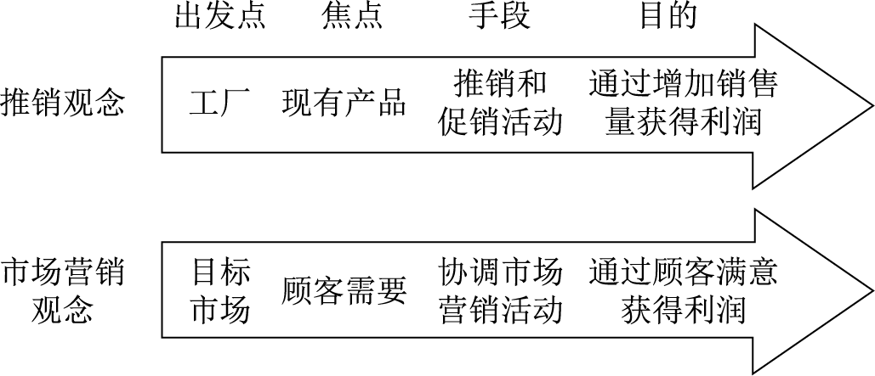

图1-6 市场营销观念与推销观念对比

2. 客户观念
随着营销战略由产品导向转变为客户导向，客户需求及其满意度已逐渐成为营销成功的关键。各企业都试图通过卓有成效的方式，及时准确地了解和满足客户需求，进而实现企业目标。实践证明，不同子市场的客户存在着不同的需求，甚至同属一个子市场的客户的个别需求也会经常发生变化。为了适应不断变化的市场需求，企业的营销战略必须及时调整。在此营销背景下，越来越多的企业开始由奉行市场营销观念转变为客户观念。
客户观念是指企业注重收集每一位客户以往的交易信息、人口统计信息、心理活动信息、媒体习惯信息以及分销偏好信息等，分别为每一位客户提供各不相同的产品或服务，通过提高客户忠诚度，从而确保企业利润增长。市场营销观念强调的是满足目标市场的需求，而客户观念则强调满足每一位客户的个性化需求。
需要注意的是，客户观念并不适用于所有企业。一对一营销需要以工厂定制化、运营数据化、沟通网络化为前提条件，因此，贯彻客户观念要求企业在信息收集、数据库建设、电脑软件和硬件购置等方面大量投资，而这并不是每一个企业都能够做到的。客户观念最适用于那些善于收集单个客户信息的企业，企业则可以借助客户数据库实现个性化营销。

(三)以社会长远利益为中心的观念
以社会长远利益为中心观念的代表是社会市场营销观念。社会市场营销观念是对市场营销观念的修改和补充。它产生于20世纪70年代，随着能源短缺、通货膨胀、失业增加、环境污染等问题日益严重，社会要求企业顾及消费者整体利益与长远利益的呼声越来越高。在西方市场营销学界提出了一系列新理论，如人类观念、理智消费观念、生态准则观念等，这类观念被统称为社会市场营销观念。
社会市场营销观念认为，企业在制定市场营销战略时应该平衡三种要素：企业利润、顾客欲望和社会利益，如图1-7所示。
社会市场营销观念要求企业制定可持续性的营销战略，即承担社会和环境责任的市场营销战略，强调满足顾客和企业当前需求的同时更应保护或增强后代满足需求的能力。无氟冰箱、电动汽车、环保家具、环保包装等一些绿色产品的出现就是社会营销观念在企业经营中的一种体现。
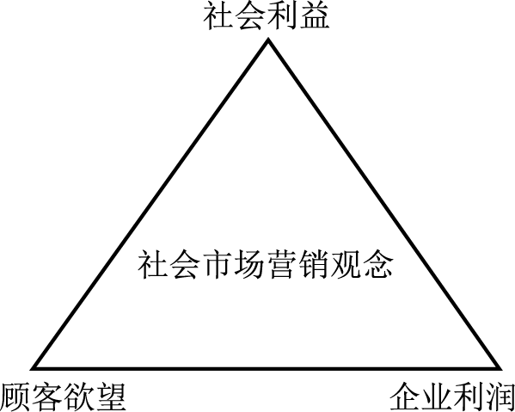

图1-7 社会市场营销观念下三种考虑

【案例1-7】
孟山都公司的转基因技术
美国孟山都公司(Monsanto Company)成立于1901年，经过了100多年的发展，现已成为世界第一大种子公司。在转基因种子市场上，孟山都是一个垄断巨头。在玉米、大豆、棉花等多种重要作物的转基因种子市场上，孟山都占据了70%～100%的份额。全世界超过90%的转基因种子，都使用它的专利。孟山都的转基因技术，可以让作物的产量大大提高。但如果你留下种子，准备来年再种的话，这些种子就会一代不如一代。孟山都甚至可以让作物不结籽，或自己杀死胚芽。这样，农民们每年都得掏钱买它的种子。孟山都还采取了“捆绑销售”策略，农民要想买它的种子，就必须买它的除草剂，以巩固其垄断地位。
思考：孟山都公司信奉的是什么营销哲学？为什么很多人抵制它？

生产观念、产品观念及推销观念属于旧观念，其出发点是以企业为核心，采取由内向外的顺序，从企业出发，通过对企业现有产品或服务进行推销或促销来获取利润。
营销观念、客户观念及社会营销观念属于新观念，其出发点是以客户需求为核心，采取由外向内的顺序，从市场出发，通过为目标市场、客户或社会创造价值来获取利润。
【深度阅读1-4】每年40亿杯咖啡背后(内容扫右侧二维码)。

深度阅读1-4.docx

1-4.mp4

第四节 营销策略的扩充与演变
营销策略是现代市场营销理论的一个重要概念。1953年，尼尔·博登(Neil Borden)率先提出了“营销组合策略”(marketing mix strategy)这一术语，即市场需求在某种程度上会受到“营销变量”的影响，为了实现既定的市场营销目标，企业需要对这些策略进行有效的组合。此后，围绕着营销组合策略，人们展开了深入的研究，提出了对“营销组合策略”的不同理解，致使营销组合策略不断扩充与演变。

营销组合策略及其扩充
营销组合策略中所包含的可控变量很多，迄今为止影响最大的关于营销组合策略的概念是由麦卡锡(E. J. McCarthy)于1960年在《基础营销》一书所提出的 4P组合。此后，菲利普·科特勒将其扩充成大市场营销的6P组合和战略营销计划过程中的10P组合。此外，布姆斯(Booms)和比特纳(Bitner)还提出过服务营销的7P组合。

(一)营销组合策略的基本框架：4P
营销策略是企业为了满足顾客需求，促进市场交易而运用的市场营销手段。这些策略多种多样，在促进交易和满足顾客需求中发挥着不同的作用。为了便于分析和运用市场营销策略，美国市场营销学家杰罗姆·麦卡锡教授(E. J. McCarthy)把各种营销要素归纳为四大类，即产品(product)、价格(price)、分销(place)、促销(promotion)，简称“4P组合”或“4P模型”。市场营销学主要是以4P理论为核心，许多基本原理和内容都是围绕着这四个营销要素展开的。
在营销活动的实践中，企业为了满足顾客需求，实现预期的经营目标，仅运用一种营销手段是难以获得成功的。必须综合运用产品、价格、分销、促销策略，将这些策略进行有机整合，使其互相配合，发挥最佳作用。
营销组合策略(marketing mix strategy)就是指企业为追求目标市场预期的营销水平，综合运用企业可以控制的产品、价格、分销、促销等要素，并对之进行最佳组合，简称“4P组合”。在“4P组合”策略中，每个策略还包含若干特定的因素，从而在“4P组合”下，又形成每个P的组合，如图1-8所示。
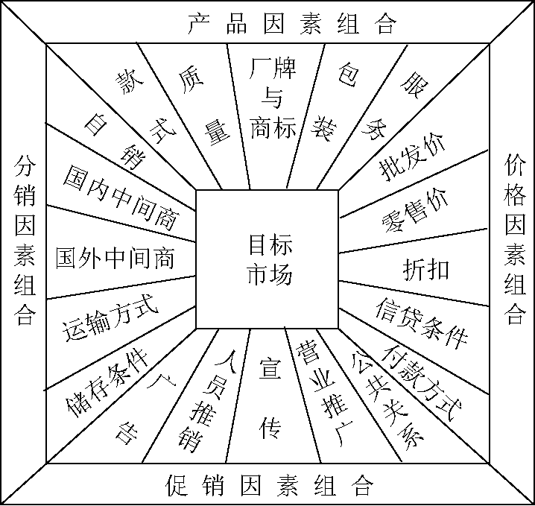

图1-8 营销组合网
在此需要指出的是，营销组合策略不是固定不变的静态组合，而是经常变化的动态组合。企业应善于动态地利用可以控制的营销因素，制定营销组合策略，以适应外部不可控因素的变化，提高市场竞争能力。

(二)营销组合策略的特点
营销组合策略具有以下四个主要特点。

1. 可控性
构成营销组合策略的各个因素都是企业能够调节和控制的。例如，企业可以根据目标市场需求状况和企业资源情况决定自己的产品结构和服务方向；根据顾客需要和竞争情况自行决定产品售价；根据顾客购买习惯和产品特点自行选择分销渠道和推广方式等。

2. 复合性
营销组合策略的每一个因素同时又包括许多具体因素，从而形成了每一个具体因素的次组合。例如，产品因素的次组合包括产品实体、产品服务、品牌和包装；促销策略的次组合包括广告、公关、人员推销和营业推广。

3. 动态性
营销组合策略不是固定不变的，而是一个变数。由于影响营销效果的众多因素都处在不断变化之中，受其影响的营销组合策略就不可能是静止不变的。如果企业所面对的外界环境发生了变化或企业自身情况发生改变等，都要随时调整自己的市场营销组合策略，以适应变化了的情况。

4. 系统性
营销组合策略是一个系统或有机整体，不是各种因素的简单相加。企业在开展营销活动时，不能孤立地考虑某一因素或手段，必须对能够控制的各种市场手段进行综合考虑、整体规划，以追求整体优化。比如，一个定位于高档的小汽车与一个定位于低端的小汽车其产品、价格、分销、促销等策略会差异很大。

(三) 营销组合策略4P模型的理论意义
在营销学的发展历史上，再没有比4P的影响更大的模型了，而在此之前的营销组合策略模型没有一个能够像4P模型那样被企业和社会广泛接受，甚至当前很多人把4P模型直接等同于市场营销。4P模型的理论意义表现在以下几个方面。

1. 为市场营销学注入了新的研究方法
4P模型认为，影响企业营销活动效果的因素有两种，即不可控因素和可控因素。前者包括政治、法律、经济、社会、科技、自然等环境因素；后者包括产品、定价、分销、促销等营销因素。企业从事营销活动就是以消费者需求为中心，在充分了解企业不可控因素的前提下，对企业可控因素加以组合，以使企业可控因素的组合状态适应不可控因素的变化。

2. 形成市场营销理论框架
世界各国出版的市场营销学教科书虽然内容不尽相同，但是其理论构架却大同小异，即都是基于4P模型的理论框架。

3. 简化了复杂的市场营销学内容
4P模型将企业营销过程中众多因素概括为4P，从而大大简化了市场营销学的内容，有利于其理论的传播和普及。一些受过正规训练的营销实践者在考虑营销问题和制定营销战略时，更是遵循着4P模型指引的思路进行思考。

二、4P模型的局限性及其扩充与演变

(一)4P模型的局限性
杰罗姆·麦卡锡提出4P模型已有半个多世纪。随着时代的发展、环境的变化，4P模型也日益暴露出一些缺陷和局限性，具体表现为以下几个方面。

1. 4P模型的适用范围是有限的
4P模型主要是在研究制造业中消费品的营销活动时提出来的，因此，它在指导制造业中消费品的营销活动时较为有效，而一旦超出这个领域用于指导其他产业或领域里的营销活动，如生产性用品、高新技术产品、零售业、金融业、公共事业和服务业等，则就显得力不从心，特别是互联网产品。

2. 4P模型不足以涵盖所有营销变量
4P模型的伟大之处在于把复杂的营销问题进行了简化，但也正是由于这种简化，使其呈现出较大的局限性，因为一个简单的要素不足以涵盖所有的营销变量。这种简化在实践中的危害就是，似乎只要抓住了4P，所有营销问题都能够迎刃而解。

3. 4P模型容易导致企业将所有的营销工作都交给营销部门
市场营销不仅仅是营销部门的工作，它涉及企业的每一个部门和环节，需要各个部门密切配合，如果只靠营销部门是难以做好市场营销工作的。

(二)4P模型的扩充
为了弥补4P模型的局限性，一些营销学家在4P模型的基础上，对市场营销组合策略进行了补充和发展。

1. 6P
20世纪70年代末至80年代初，由于贸易保护主义回潮，企业开拓国外市场遇到了很大的障碍，于是科特勒提出了“大市场营销”理论，在4P的基础上又加了两个P，即政治权力(political power)和公共关系(public relations)，以有效地指导进入被保护市场的企业，从而使4P组合策略发展成为6P组合策略。

2. 7P
服务业在20世纪70年代迅速发展，而传统的组合模型却不能很好地指导服务营销，于是有的营销学者就在4P的基础上增加了3个P，即人员(people)、有形展示(physical evidence)和程序(process)，以便能有效地指导服务行业的营销活动，这样4P组合策略就扩展成为服务业的7P组合策略。

3. 10P
20世纪80年代随着战略计划日益重要，科特勒又在“大市场营销”6P组合策略的基础上增加了4个P，即探查(probing)、分割(partitioning)、优先(prioritizing)和定位(positioning)，从而使4P组合策略发展成为10P组合策略。

(三)4P模型的演变

1. 从4P到4C
20世纪90年代以来，世界政治经济形势发生了重大变化，从而改变了企业经营获利的方式，也改变了家庭及其成员的消费观念和购买行为。消费者越来越成熟，也越来越具有个性。在此背景下，营销学家罗伯特·劳特朋提出新的4C组合策略以挑战4P组合策略。所谓4C组合策略，就是消费者(consumer)、成本(cost)、便利(convenience)和沟通(communication)。
4C组合策略告诫企业在实践中必须注意下述几点。
(1) 消费者是企业一切经营活动的核心，企业重视顾客要甚于重视产品，这体现在两个方面：开发顾客比开发产品更重要；消费者需求和欲望的满足比产品功能更重要。
(2) 要了解消费者需要与欲望满足愿意付出的成本，要将消费者接受的价格列为价格决定因素，定价模式要由企业决定转为顾客接受。
(3) 企业提供给消费者的便利比分销营销更重要，企业既出售产品也出售服务，消费者既能购买到产品，也能购买到服务。
(4) 企业要重视与顾客的双向沟通，以积极的方式与顾客进行沟通，建立基于共同利益的新型企业与顾客关系。
由此可见，4C组合策略强化了以消费者为中心的营销组合策略，其出发点来自外部消费者，而传统的4P组合策略的出发点则来自内部企业。

2. 从4P到4R
美国学者唐·舒尔茨( Don Shultz)提出基于关系营销的4R组合，受到了广泛关注。4R阐述了一个全新的市场营销四要素，即关联(relevance)、反应(response)、关系(relationships)和回报(returns)。该理论认为，随着市场的发展，企业需要从更高层次上以更有效的方式在企业与顾客之间建立起有别于传统的新型的主动性关系。
与顾客建立关联。在竞争性市场中，顾客具有动态性。顾客忠诚度时刻都会发生变化，他们会转向其他企业。要提高顾客的忠诚度，赢得长期而稳定的市场，重要的营销策略是通过某些有效的方式在业务、需求等方面与顾客建立关联，形成一种互助、互求、互需的关系。
提高市场反应速度。今天的市场对经营者来说最现实的问题不在于如何控制、制订和实施计划，而在于如何站在顾客的角度及时地倾听顾客的希望、渴望和需求，并及时答复和迅速做出反应，满足顾客的需求。
关系越来越重要。在企业与客户的关系发生了根本性变化的市场环境中，抢占市场的关键已转变为与顾客建立长期而稳固的关系，从交易变成责任，从顾客变成朋友，从管理营销组合变成管理和顾客的互动关系。
回报是营销的源泉。对企业来说，市场营销的真正价值在于其为企业增强短期或长期收入和利润的能力。
4R理论以竞争为导向，在新的层次上概括了营销的新框架，体现并落实了关系营销的基本原理，即通过关联、反应、关系和回报，提出了如何建立关系、长期拥有客户、保证长期利益的具体操作方式，以实现企业和客户的双赢。
从4P、4C到4R，反映了营销观念在融合中不断整合的趋势，这三者不是简单的取代而是发展和完善的关系。4P是营销的基础框架，4C是4P的一种拓展；4R不是取代4P和4C，而是在4P、4C基础上的创新与发展。

【案例1-8】
新浪微博与企业4R营销
新浪微博通过“随时随地分享身边新鲜事儿”的理念影响着人们的沟通方式与生活方式，而这一新兴媒体的传播方式也悄悄改变了传统的营销传播的方式和理念。企业借助互联网的虚拟社区性，可以实现微博与特定受众的聚合，同时可以通过潜移默化的方式将这些受众转化为品牌的追随者。企业可以通过活动鼓励这些受众以创造性的方式分享与转发企业品牌信息，从而扩大企业品牌影响力。此外，企业还可以从这些信息中获取产品或服务的反馈信息，甚至某些灵感，从而有助于企业改进产品或服务，为新产品开发提供思路。
4R营销理论认为，随着市场的发展，企业需要从更高层次上以更有效的方式在企业与顾客之间建立起有别于传统的新型关系。由于微博具有传播快、黏度高、互动性强等特点，恰恰契合了4R营销的四个要点，企业可以借助微博传播手段，通过微博进行4R营销，有效实现企业与受众的紧密联系。通过及时获取顾客对产品或服务的反馈信息，企业才能了解市场状况，对市场趋势做出合理判断，在此基础上才能制定出合理的营销策略。
思考：企业如何通过微博与客户建立联系并快速反应？

三、数字化时代的营销新策略
数字技术的迅猛发展改变了人们的生活方式——人际沟通、信息分享、娱乐和购物。随着智能手机的普及，人们用它来访问社交媒体网站、用它来进行社交沟通、用它来进行购物、用它来进行支付，甚至用它来发新年红包。智能手机已成为生活的一部分，消费者已被数字技术所包围。一项研究表明，超过一半的人睡觉时把手机放在枕边——早晨起床后的第一件事就是伸手去拿手机，晚上睡前最后放下的也是手机。
消费者对数字和移动技术的热爱和追逐为营销人员吸引顾客参与提供了沃土。移动互联网、数字技术和社交媒体的发展已给营销界带来了颠覆性的变化。数字和社交媒体营销(digital and social media marketing)涉及运用数字营销工具，诸如网站、社交媒体、商业WiFi、网络视频、电子邮件、微博、微信公众号以及直播平台，随时随地吸引消费者借助他们的电脑、智能手机、平板电脑、网络电视机和其他数字设备参与。如今，几乎所有公司都或多或少地在运用企业网站、视频网站广告、富媒体电子邮件、微博、微信公众号、微信小程序、移动App软件，甚至直播平台进行品牌传播。这些公司不仅建立网站，还将社交和移动媒体整合进营销组合，试图通过这些新媒体来影响消费者，满足消费者的需求。

富 媒 体
富媒体(rich media)是指具有动画、声音、视频和交互性的信息传播媒介，它包括HTML、JavaScripts和Interstitial间隙窗口等。富媒体可应用于各种网络服务中，如网站设计、电子邮件、Banner、Button、弹出式广告和插播式广告等。

(一)社交媒体营销策略
社交媒体提供了让人们参与企业品牌活动的机会，已有越来越多的企业运用社交媒体作为营销组合策略的一部分，有的企业还专门建立了社交营销团队。
互联网增长最快的领域之一就是“社交媒体”，即具有互动性、以社区为主的网络平台。互联网用户可以利用这个平台来建立联系，谈论兴趣爱好，交换信息和内容。在美国，有Facebook、YouTube和Twitter等网站，但中国的消费者还是喜欢本土的网站，包括微博、微信、QQ，以及优酷、B站、抖音、快手等短视频平台。
社交网络并非只是人们用来娱乐的形式，它们还对消费者的购买决策施加影响。尤其是当传统的沟通渠道越来越失去吸引力的时候。越来越多的消费者开始在做出购买决策之前参考他人的意见，社交媒体渠道上的意见就会在产品销售中扮演重要的角色。有调查研究显示，超过半数的受访消费者指出社交媒体渠道在手机、消费电子产品、化妆品和婴儿护理用品这几个类别中，对购买决策的影响最大。
社交网络把权力赋予了消费者，他们的在线交谈对于一个企业的品牌资产具有重要影响，无论是以正面还是负面的方式。因为社交媒体比报纸和电视等传统形式的媒体更难控制，如果消费者讨论的是不利于品牌的内容，那么企业品牌形象就有可能受到负面影响。
越来越多的企业把社交媒体当作吸引顾客的工具。苹果就曾在人人网发起一次营销活动。品牌的主页名为“苹果大学”，主要提供有关苹果产品的信息，包括从PC转向Mac的视频演示，同时每月向会员发放小礼品。苹果还鼓励会员与自己的iPod拍照，然后把照片放到在线社区里去，成为自己的“iPod之星”。
随着越来越多的企业采用互联网营销策略，品牌吸引消费者眼球的竞争也更加白热化，它们都在寻求更多的网络传播手段。要利用社交网络来营销就必须改变企业的思维定式。以前的方法集中在对消费者的单向宣传上，而社交网络能建立企业与消费者之间的沟通，架起企业与消费者、消费者与消费者之间的桥梁。通过这种双向沟通，消费者能对企业品牌有更深入的了解，企业也能从中获得有关品牌、产品及服务的反馈。

(二)移动营销策略
智能手机的兴起推动移动着互联网的快速发展，而移动互联网的出现又给企业营销带来了挑战。随着用户需求的不断变化，智能手机已成为连接企业与用户的重要工具。企业在移动互联网时代需要运用数字化的移动思维与营销策略进行规划，例如，利用移动互联网与客户实时通信；利用用户位置服务(LBS)、用户消费偏好等信息，向消费者推送有针对性的商务信息，增强企业的传播效果。
移动互联网方便了消费者网上消费。有半数以上智能手机用户在手机上进行过与购物相关的活动——通过App或WAP网站浏览产品信息；通过扫描二维码进行商品价格比较；阅读网上产品评价来指导购物决策；利用App寻找和兑换优惠券；利用App或微信小程序寻找推荐的饭店或外卖，等等。智能手机具有随身携带、始终在线、精准定位、高度个人化的特征，这使它们成为理想的数字化移动营销工具，企业应将移动营销策略纳入整体营销工作中。

本 章 小 结
市场是指某种商品或服务的实际购买者和潜在购买者的集合。菲利普·科特勒认为，市场营销是个人或组织通过创造价值并同他人交换价值来获得所需所欲的一种社会及管理过程。市场营销以满足人类各种需要和欲望为目的，通过市场交换实现其潜在和现实需求。市场营销学是研究企业的市场营销活动及其规律的学科。它是一门应用学科，具有强烈的实践性、广泛的综合性和突出的艺术性。
市场营销哲学是企业在开展市场营销活动的过程中，在处理企业、顾客和社会三者利益方面所持的态度。企业营销哲学的演进过程：从生产观念、产品观念、推销观念、市场营销观念、客户观念，再到社会市场营销观念。
市场营销策略可分为产品、价格、分销、促销四个要素，又称“4P组合”或“4P模型”。市场营销学主要以4P理论为核心。在传统4P理论的基础上，市场营销学又衍生出4C、4R理论，这些理论都是在4P基础上的创新与发展。

思考与练习

一、选择题
1. 某种商品或服务的实际购买者和潜在购买者的集合是指从( )视角审视所做的市场含义。
A. 市场本意 B. 经济学 C. 营销 D. 社会
2. 市场的构成要素可以用下列( )等式来简单描述。
A. 市场=购买人口+购买力+促销力度 B. 市场=购买人口+购买力+购买心情
C. 市场=购买人口+价格+购买欲望 D. 市场=购买人口+购买力+购买欲望
3. ( )以满足人类需要和欲望为目的，通过市场交换满足其潜在和现实需求。
A. 经济学 B. 市场营销 C. 管理学 D. 商品学
4. 需求(demands)是指( )。
A. 想得到基本需要的具体满足物的愿望 B. 一种感到缺乏的状态
C. 有购买能力并且愿意购买产品或服务的欲望 D. 需要
5. 市场营销学具有的学科性质是( )。
A. 学科的应用性、强烈的实践性、狭窄的综合性、突出的艺术性
B. 学科的应用性、强烈的理论性、广泛的综合性、突出的艺术性
C. 学科的应用性、强烈的实践性、广泛的综合性、突出的艺术性
D. 学科的应用性、强烈的实践性、广泛的综合性、突出的科学性
6. 管理大师彼得·德鲁克曾精辟地指出，现代企业最重要的职能有两个，即( )。
A. 创新和科技 B. 技术和创新 C. 管理和营销 D. 创新和营销
7. 推动企业重视市场营销的主要因素有( )。
A. 业绩上升、营销成本过低、企业增长缓慢、消费者行为改变、行业竞争加剧
B. 业绩下滑、营销成本过高、企业增长缓慢、消费者行为改变、行业竞争加剧
C. 业绩下滑、营销成本过高、企业增长加快、消费者行为改变、行业竞争加剧
D. 业绩下滑、营销成本过高、企业增长缓慢、消费者行为改变、行业竞争放缓
8. ( )认为实现企业目标的关键在于比竞争对手更好地了解目标顾客的需要和欲望，并使顾客感到满意。
A. 生产观念 B. 推销观念 C. 市场营销 D. 客户观念
9. 企业为追求目标市场预期的营销水平，综合运用企业可以控制的产品、价格、分销、促销等要素，并对之进行最佳组合，简称( )。
A. 4A组合 B. 4B组合 C. 4C组合 D. 4P组合
10. 营销组合策略具有的主要特点是( )。
A. 可控性、复合性、动态性、系统性 B. 不可控性、复合性、动态性、系统性
C. 可控性、复合性、静态性、系统性 D. 可控性、复合性、动态性、独立性

二、名词解释
市场 市场营销 需求 产品 市场营销哲学 4P模型 4C模型

三、问答题
1. 简述市场营销学的学科性质。
2. 推销观念与市场营销观念有何不同？
3. 市场营销观念与客户观念有何不同？
4. 简述社会市场营销观念的内涵。
5. 市场营销组合有哪些特点？
6. 4P模型有哪些局限性？

四、讨论题
1. 举例说明什么是营销近视症。企业如何避免营销近视症？
2. 市场营销在企业中的地位有什么变化？这些变化给我们带来了哪些启示？

五、案例分析
近年来，伴随着直播和短视频平台的崛起，直播电商产业发展相当迅猛，实现了爆发式增长。与此同时，经历重重洗牌动荡之后，许多时尚达人脱颖而出，崭露头角。李佳琦、薇娅成为2019年电商直播最具代表性的人物。2019年发布的《直播生态发展趋势报告》指出，直播已经发展成为电商在新时代的新型产业，电商+直播呈现出极强的爆发性，正在创造一个千亿级的新市场。“淘宝直播”作为“直播电商”领域的代表性产品，凭借将直播视频体验和网络购物体验互相结合的商业模式蓬勃发展。直播已经可以带来年度千亿级别的成交额，已经不是点缀，而是未来商业模式的主流。
分析：了解李佳琦、薇娅等人直播带货产品类别，是不是所有产品都适合直播带货？

实 训 项 目

一、实训目的
(1) 了解市场需求与产品、服务的关系。
(2) 辨析营销与销售的区别，掌握市场营销组合的内容。
(3) 培养学生搜集资料、分析问题、团队合作、个人表达等能力。

二、实训内容
1. 资料
随着移动互联网时代的到来，各种随身数码设备日渐普及，智能手机和平板电脑等电子产品逐渐成为日常生活中的“必要装备”。但由于数码设备的功能越来越多，其内置锂电池续航不足问题也日益凸显。为解决电池消耗大、待机时间短的问题，便携式移动电源应运而生。移动电源的市场规模增长主要得益于智能手机、平板电脑等移动终端出货量的增加以及移动电源市场渗透率的逐步提高。另外，移动电源单体电池容量逐步增大也是引起移动电源市场规模成倍增长的重要原因之一。
移动电源作为一个快速增长且每年都有大量企业进入的新产业，近年来在移动互联网的带动下呈现出快速发展的态势。但从整个的市场行业竞争格局来看，还没有形成具备移动垄断力的品牌。从品牌占有率来看，南卡、三星、小米、公牛、品能、品胜、绿联、爱国者等移动电源的品牌占有率居前。由于目前移动电源行业还没有相关的行业标准，整个移动电源行业存在进入门槛低、市场混乱、产品缺乏质量标准、质量水平参差不齐等问题。
2. 任务
(1) 为什么市场上出现了众多移动电源生产厂家及品牌？分析移动电源产品市场条件。
(2) 分析当前移动电源行业的机遇与风险。
(3) 如果W企业今年要上移动电源产品项目，判断该产品未来的市场机会与市场价值。
3. 要求
(1) 分析内容要尽可能全面，分析过程要深入、细致。
(2) 从营销的角度把握市场需求与新产品的关系。
(3) 详细搜集移动电源市场信息，如移动电源市场主要品牌及其产品特点。

三、实训组织与实施
(1) 将班级成员划分为若干组，每组人数控制在4～6人，每组选出组长1名。
(2) 阅读实训材料并通过网络渠道查阅并搜集移动电源产品相关资料，了解移动电源产品市场需求现状，分析移动电源的未来发展趋势。
(3) 在讨论的基础上撰写《移动电源市场的现状、问题及企业对策》小组实训报告。
(4) 各小组选出一名代表就讨论结果进行发言，每组发言控制在10分钟之内。
(5) 教师进行总结及点评，并为各组实训结果进行打分。

第二章 营销环境分析

知识框架
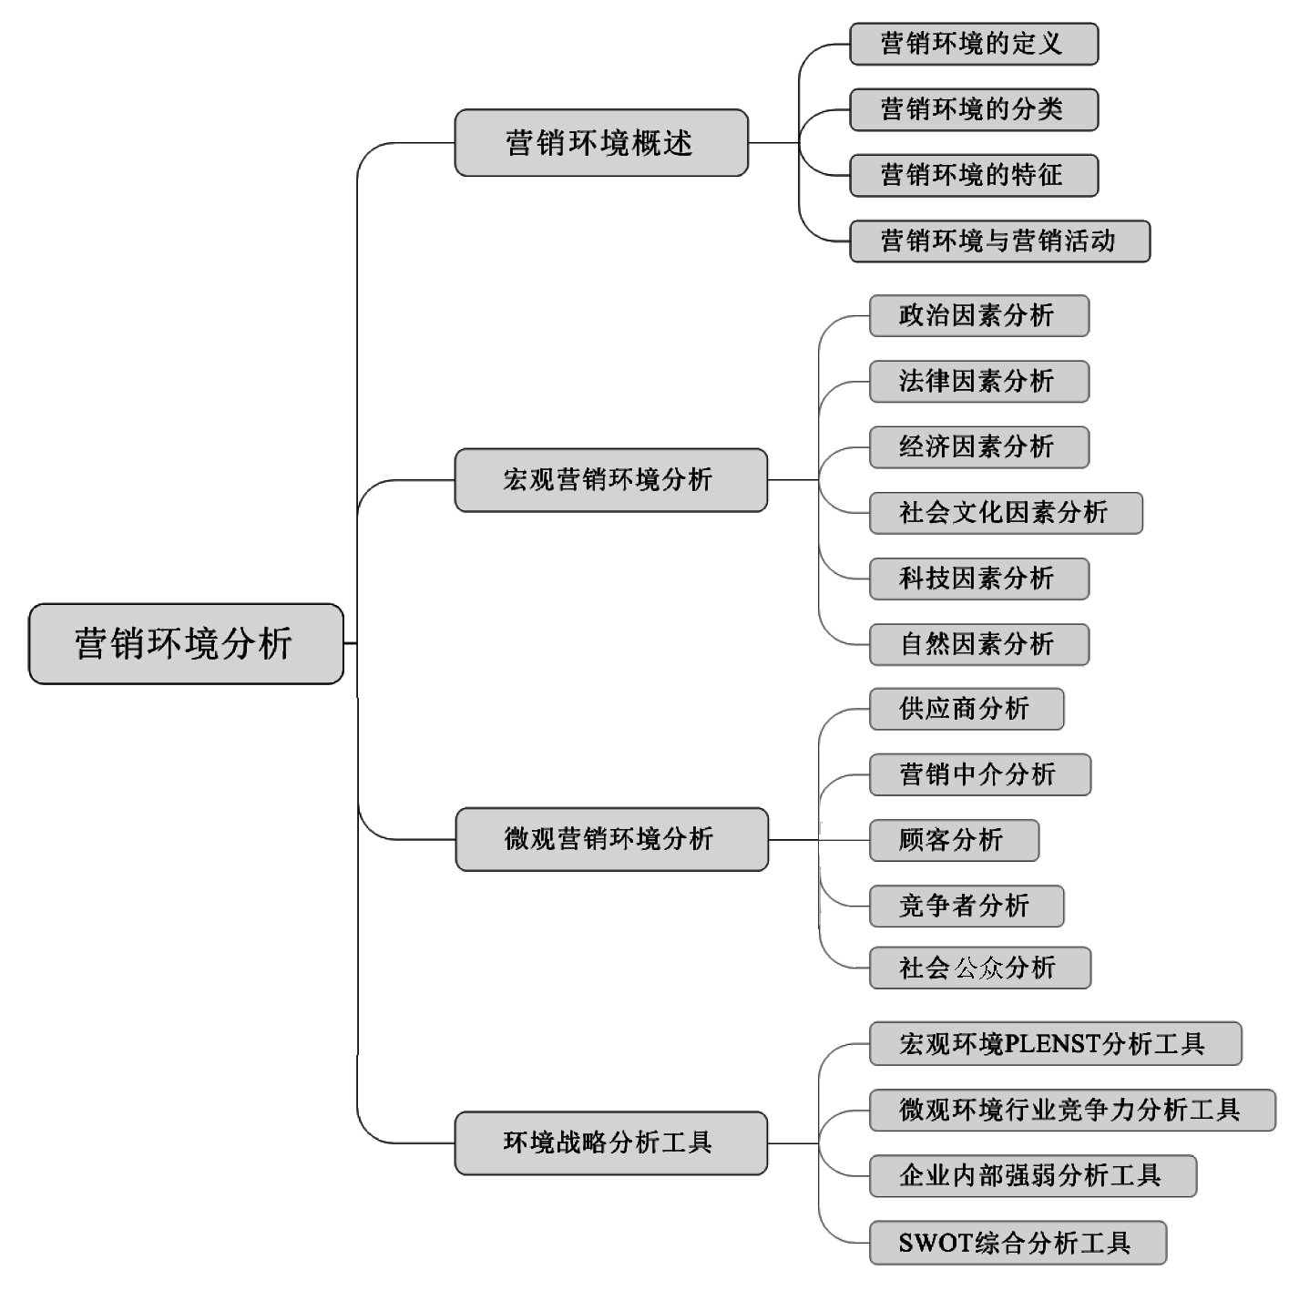

本章共分四节，将分别介绍营销环境概述、宏观营销环境分析、微观营销环境分析以及环境战略分析工具等内容。
通过本章的学习，要求学生了解影响企业市场营销环境的类型及其变化规律，掌握宏观环境因素和微观环境因素对企业市场营销活动的影响和作用，找出外部环境为企业提供的机会以及外部环境对企业造成的威胁，分析企业自身优势与劣势，运用环境战略分析工具制定适合企业生存与发展的营销策略。

引导案例

“萨德”事件令韩国乐天商业帝国前途堪忧
乐天集团是韩国第五大企业，而中国是其最大的海外市场。自1994年进军中国市场以来，乐天集团在华市场已覆盖零售、旅游、石化、金融、制造、食品、建设、服务等多个领域。乐天集团在华的累计投资近10万亿韩元，共设立乐天百货、乐天制果、乐天超市等22个子公司，拥有120多家门店，员工2.6万多人。2016年，乐天集团在华营业额为3.2万亿韩元，折合约191亿元人民币。然而，如此一家在中国“养肥”的大型跨国企业，却不顾中方多次警告，2017年2月27日正式决定向韩国政府提供“萨德”部署用地，这自然会给中国民众以不友好甚至敌对的感觉，也理所应当会引发消费者对它的抵制，最终会影响其在中国的经营活动。短短几日，各地接连出现商家撤货、民众反对乐天的浪潮。乐天在华经营持续遇冷，截至3月7日，中国国内已有20余家乐天玛特超市停止营业。不仅乐天在中国的业务受到非常大的影响，其他韩国企业在华前景也不容乐观。韩国政府在“萨德”问题上采取的立场势必会影响其企业和经济的发展。
思考：在影响企业的众多外部因素当中，政治因素占据什么地位？

第一节 营销环境概述
“适者生存”既是自然界演化的法则，也是企业营销活动的法则。任何企业都处在一定的自然和社会环境中，企业只有适应这一环境，其营销活动才能有效开展。

2-1.mp4

一、营销环境的定义
营销环境是影响和制约企业营销活动的各种内部条件和外部因素的总和。
企业总是处于一定的环境之中，企业营销活动离不开自身条件，也离不开外部环境。企业可以控制内部条件，但却难以控制外部环境。企业营销活动不仅要主动地去适应环境，而且也可以通过把握和预测环境，在某种程度上去影响环境，使环境有利于企业的发展。重视研究营销环境及其变化，是企业营销工作的基础。

二、营销环境的分类
按企业界线划分，企业营销环境可以分为外部环境和内部环境，如图2-1所示。

(一)外部环境
外部环境是影响企业营销活动的各种外在因素，如政治、法律、经济、社会文化、科技、自然以及供应商、营销中介、顾客及竞争对手等，如图2-2所示。
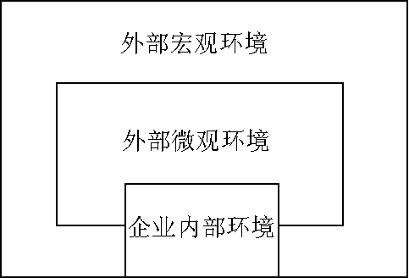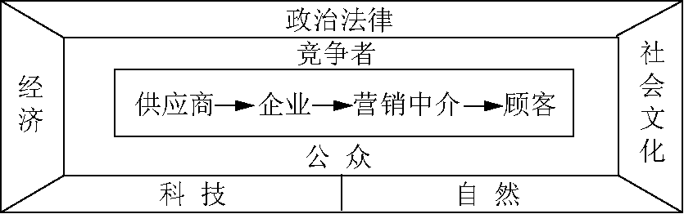

图2-1 企业营销环境 图2-2 企业外部环境
外部环境一般是企业难以控制的，企业应当主动适应外部环境。不过个别强势企业也可以通过把握和预测环境，在某种程度上去影响环境的变化。
按对企业营销活动的影响层次不同，企业外部环境可分为宏观营销环境和微观营销环境。

1. 宏观营销环境
宏观营销环境是为企业营销活动提供市场机会和产生环境威胁的主要因素，这些因素包括政治法律因素、经济因素、社会文化因素、科学技术因素、自然因素，如图2-3所示。分析宏观营销环境的目的在于更好地认识外部环境，通过企业营销活动来适应外部环境及其变化，从而实现企业的营销目标。
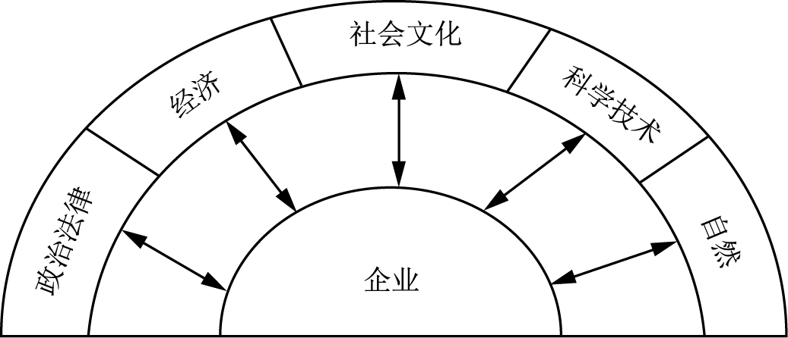

图2-3 宏观营销环境

2. 微观营销环境
微观营销环境是直接影响与制约企业营销活动的组织或人群因素。这些组织或人群一般是与企业紧密相连，直接影响企业营销能力的各种参与者，如上游企业、下游企业、顾客、竞争者以及社会公众，如图2-4所示。

图2-4 微观营销环境
宏观环境一般以微观环境为媒介间接影响和制约企业的营销活动，在特定场合，也可直接影响企业的营销活动。宏观环境的各类因素与微观环境的各类因素可以共同作用，对企业营销活动产生不确定的综合影响。

(二)内部环境
内部环境是与企业价值链相关的各类因素，如采购、生产、营销、财务、研发、人事、管理以及文化等，这些因素可以归结为内部管理、财务状况、营销能力以及企业文化，它们共同构成企业内部环境，如图2-5所示。

图2-5 企业内部环境
内部环境是企业经营的基础，是战略制定的出发点，更是企业竞争取胜的根本。

三、营销环境的特征
营销环境一般具有客观性、动态性及相关性等特征。只有掌握了营销环境的这些特征，才能有效地分析营销环境。

(一)客观性
环境具有不以人的意志为转移的特点，它对企业营销活动的影响具有不可控性。一般来讲，企业营销活动很难摆脱和控制营销环境，特别是宏观环境因素，如政治法律因素、人口因素、社会文化因素等的影响，但企业可以通过制定并不断调整市场营销策略去适应环境的发展与变化。互联网数字化时代到来后，像社交、购物等原本现实中的活动转移到了互联网上，在这样的背景下，企业营销数字化势在必行。企业要了解数字化的营销环境，需要理解数字化消费者的行为特征，并进行营销数字化布局。

(二)动态性
由于所处地域及行业不同，企业面临的环境也不同。有的企业处在一个稳定的环境中，如食品行业；有的企业处在一个持续变化但变化本身比较平稳的环境中，如IT行业；有的企业则处在一个急剧变化的环境中，如证券行业。但无论如何，“唯一不变的就是变化”。环境变化虽然可以给企业带来威胁，但也很有可能带来机会。对企业而言，环境变化本身无所谓好坏，给企业带来影响的往往不是环境变化本身而是企业应对变化的方式。GE(美国通用电气公司)前CEO杰克·韦尔奇的一句名言说得好：Change or die(如果不改变自己，就只能死亡)。

(三)相关性
营销环境之间相互制约、相互影响，某一环境因素的变化，可能会导致其他环境因素的变化，形成新的营销环境。宏观环境中的经济政策的变化，会对某些行业产生微妙影响。为促进小排量汽车的销售，2009年国家出台了小排量汽车购置税由10%减到5%的优惠政策。购置税减半政策促使2009年小轿车市场异常火爆，小排量汽车生产企业收益不断增加。但各个环境因素之间有时也存在矛盾，由于家庭收入不断提高，有些家庭有购买小轿车的需求，但油价不断攀高、车库车位资源短缺、城市交通拥堵等一系列问题又制约着家庭轿车的销售。

四、营销环境与营销活动
营销环境对企业营销活动产生制约，企业营销活动又要依赖这些环境才能正常进行，但企业营销活动并不是只能被动地接受环境的影响，企业经营者完全可以采取积极、主动的方式去适应营销环境的变化。

(一)环境对营销活动的影响具有多样性
环境对企业营销产生的影响具有多样性，一般情况下，环境是由外部到内部、由间接到直接、由宏观到微观逐步地对营销活动产生影响。企业要随时关注各类营销环境因素对企业营销活动产生的影响，以及这种影响的途径、性质、力度等问题，并在此基础上对影响结果进行预测。对相机厂商来说，它们不仅要考虑数码相机对传统光学相机的影响，而且还要考虑智能手机的出现对数码相机的影响。

(二)企业处于动态环境之中
营销环境的发展变化，可以给企业带来市场机会，也会给企业带来市场威胁。企业要监测环境因素的发展变化，预测环境现状及发展变化的趋势，从中发现并抓住有利于企业发展的机会，避开或减轻不利于企业发展的威胁因素。移动互联网技术发展很快，以前上网用GPRS这种2G上网方式，现在3G上网基本被淘汰，4G上网已经普及，2019年5G上网已正式商用。

(三)企业营销活动要对变化环境做出积极响应
菲利普·科特勒的“大市场营销”理论认为，企业为成功进入特定的市场，在策略上应协调使用经济的、心理的，乃至政治和公共关系手段，以博得各有关方面的合作与支持，消除市场障碍或壁垒，为企业从事营销活动创造一个相对宽松的外部环境。

【案例2-1】
特朗普总统令遭到IT美国巨头抵制
美国新任总统特朗普2017年1月末签署行政命令，暂停来自7个以穆斯林为主的国家的移民以及签证的发放，为期90天。同时，特朗普还发布行政命令，禁止所有难民入境美国，禁令将实施为期4个月的时间。美国一些IT巨头，如谷歌母公司Alphabet、苹果公司、Facebook、Uber和Stripe以及一些其他公司正一起努力撰写公开信，反对美国总统特朗普的旅行禁令。IT企业联合发表公开信，但它们同时也希望其他行业加入。
思考：Alphabet、苹果公司等美国企业为什么会纷纷抵制总统令？

(四)内外环境对不同阶段的企业产生的不同影响
企业处于不同的发展阶段，环境因素对企业产生的作用不尽相同。对处于成长期的企业，研发、人力资源、营销能力、资金以及内部管理制度等内部条件对企业影响会大一些。当企业成长壮大以后，企业内部各项规章制度已经基本健全，经营能力达到一定水平，外部环境因素就会成为影响企业营销活动的关键方面。比如，智能手机技术的发展趋势，会对一些传统手机厂商产生重要影响，因为这些传统手机厂商如果跟不上技术发展的趋势，势必会被市场所淘汰，诺基亚手机就是一个鲜明的例子。
【深度阅读2-1】新技术环境下，互联网家装融合的关键点在哪里？(内容扫右侧二维码)

深度阅读2-1.docx

2-2.mp4

第二节 宏观营销环境分析
宏观营销环境是为企业营销活动提供市场机会和产生环境威胁的主要因素。分析宏观营销环境的目的在于更好地认识环境，通过企业营销活动来适应环境及其变化，实现企业营销目标。宏观营销环境分析的内容主要包括政治因素(political)、法律因素(legal)、经济因素(economic)、社会文化因素(social & cultural)、科技因素(technological)及自然因素(natural)等。

一、政治因素分析
政治因素是影响企业市场营销活动的政治形势及国家方针政策变化的一类因素。政治因素对企业市场营销活动带来的影响主要体现在以下一些方面。

(一)政治形势
政治形势是一个国家或地区的政治状况。一个国家的政治形势稳定与否会给企业营销活动带来重大的影响。战争、内乱、罢工、政权更替等政治事件都会给企业营销活动带来难以预料的影响。因此，企业在营销活动中需要认真分析国家政治形势，特别是涉外营销企业，一定要考虑东道国政局变动和社会稳定情况可能给企业造成的各种影响。2020年1月3日，美国发动空袭杀死伊朗将军苏莱马尼后，中东地区的安全局势呈现高度紧张，这种紧张形势引发了中东黄金市场的剧烈波动。苏莱马尼被杀当天，迪拜22K金的价格迅速跳涨到每克176.5迪拉姆(注：1迪拉姆约等于人民币1.8835元)，创下了2018年1月以来的新高。到了4日，更是上涨到每克179迪拉姆。一件经过加工的黄金首饰，短短几天之内价格就飙涨了数百迪拉姆。

(二)方针政策
国家通常在不同时期，会根据不同形势颁布一些经济政策，制定某些经济发展方针。这些方针、政策不仅会影响本国企业的营销活动，而且还会影响外国企业在本国市场的营销活动。目前，国际上各国政府采取的对企业营销活动有重要影响的政策和干预措施如下所述。
(1) 进口限制。进口限制包括两类：一类是指限制进口数量的各项措施，另一类是指限制外国产品在本国市场上销售的措施。政府进行进口限制的主要目的在于保护本国工业在市场上的竞争优势。2018年2月1日，由美国钢铁企业组成的美国钢铁协会写信给美国总统特朗普，敦促他对所有主要钢材产品的进口采取全面综合的措施，以保护本国钢铁产业。由于美国是全球最大的钢铁进口国，如果对钢铁进口进行贸易限制，将有包括中国、欧盟、韩国等国家和地区在内的钢铁生产受到波及。
(2) 税收政策。政府在税收方面采取的政策措施会对企业经营活动产生影响。比如对某些产品征收特别税或高额税，则会减弱这些产品的竞争力，给经营这些产品的企业效益带来一定的影响。2017年12月，美国参议院通过大规模税改法案，未来10年减税规模达1.4万亿美元，企业所得税从当前的35%降低至20%。一旦减税方案实施，像苹果公司等这样的美国巨头，在海外就有数十万亿美元的利润，或许它们会为了享受税收政策而逐步回流美国，部分中国企业可能会加速在美投资，短期中国资本外流压力将加剧。
(3) 价格管制。当一个国家发生诸如经济危机、通货膨胀等经济问题时，政府会对某些重要物资，或者所有产品采取价格管制措施。政府实行价格管制通常是为了保护公众利益，保障公众的基本生活，但这种价格管制直接干预了企业的定价决策，从而对企业效益产生影响。
(4) 外汇管制。外汇管制是指政府对外汇买卖及一切外汇经营业务所实行的管制。外汇管制对企业营销活动特别是国际营销活动会产生重要的影响。例如，国家实行外汇管制后，企业生产所需的原料、设备和零部件不能自由地从国外进口，企业的利润和资金也不允许或不能随意汇回母国。
(5) 国有化政策。国有化政策是指政府由于政治、经济等原因对企业所有权采取的集中措施。例如，为了保护本国工业避免外国势力阻碍等原因将外国企业收归国有。

(三)国际关系
国际关系是指国家之间的政治、经济、文化、军事等关系。发展国际的经济合作和贸易关系时，不仅要了解市场国的法律制度，还要了解和遵守市场国的法律制度和有关的国际法规、国际惯例和准则。国际关系因素对国际企业的营销活动会产生深刻的影响。一些国家对外国企业进入本国经营设定有各种限制条件。各国法律对营销组合中的各种要素，往往有不同的规定。例如，美国曾以安全为由，限制欧洲制造商在美国销售汽车，以致欧洲汽车制造商不得不专门修改其产品，以符合美国法律的要求；英国也曾借口法国牛奶计量单位采用的是公制而非英制，将法国牛奶逐出本国市场。各国法律对商标、广告、标签等都有自己特别的规定。例如加拿大的产品标签要求用英、法两种文字标明；法国却只使用法文产品标签。在广告方面，许多国家禁止电视广告，或者对广告播放时间和广告内容进行了限制。这些特殊的法律规定，对进行国际营销的企业来讲是必须了解和遵循的。

【案例2-2】
美国退出跨太平洋伙伴关系协定令全球贸易产生了不确定性
美国总统特朗普2017年1月23日签署行政命令，正式宣布美国退出跨太平洋伙伴关系协定(TPP)。特朗普签署行政命令时表示，退出TPP对于美国工人来说是件“大好事”。 白宫发言人斯派塞当天在例行新闻发布会上表示，签署这一行政命令标志着美国贸易政策进入新的时期。美国政府未来将增加与其盟友和其他国家发展双边贸易的机会。美国退出TPP改变了全球对国际贸易发展趋势的预期，以美国为首的区域贸易主义及以中国为首的自由贸易区主义的两大贸易博弈可能的预期会改变，美国贸易政策令全球贸易变得更加不可确定。
思考：美国退出TPP对中国有什么影响？

二、法律因素分析
法律因素是指国家或地方政府所颁布的各项法规、法令和条例等。法律是企业营销活动的准则，企业只有熟悉自己所处的法律环境，规范自己的营销行为，才能用法律手段保护自己的合法权益。与企业营销有关的法律主要可分为以下三类。

(一)维护企业公平竞争的立法
维护企业公平竞争的立法主要是避免不正当竞争，维护和提高整个市场经济运行的秩序和效率。其涉及的主要法律有《中华人民共和国合同法》《中华人民共和国公司法》《中华人民共和国商标法》《中华人民共和国专利法》《中华人民共和国反倾销法》《中华人民共和国反不正当竞争法》等。

(二)保护消费者权益的立法
保护消费者权益的立法的原因在于市场信息获得的不对称性。保护消费者权益的法律涉及很广，包括企业的产品、价格、促销、分销决策等各个方面，如《中华人民共和国产品责任法》《中华人民共和国反暴利法》《中华人民共和国广告法》《中华人民共和国产品质量法》《中华人民共和国食品卫生法》《中华人民共和国消费者权益保护法》等。

(三)保护社会利益的立法
保护社会利益的立法主要是关于环境保护、资源开发利用、承担社会责任等方面的法律。制定这些法律是为了避免出现“外部不经济”的现象。如《中华人民共和国环境保护法》《中华人民共和国城市规划法》《中华人民共和国环境噪声污染防治法》等。
另外，对从事国际营销活动的企业来说，不仅要遵守本国的法律制度，还要了解和遵守国外的法律制度及有关的国际法规、惯例和准则。只有了解并掌握了这些国家的有关贸易政策，才能制定有效的营销对策，在国际营销中争取主动。
【深度阅读2-2】没有良好的法制环境，创新、创业都是空谈(内容扫右侧二维码)。

深度阅读2-2.docx

三、经济因素分析
经济因素由各种影响消费者购买能力和支出模式的因素构成，是影响企业营销活动的主要因素。具体来看，经济因素包括经济发展状况、经济增长率、产业结构、货币供应量、银行利率、政府支出等因素，也包括消费者收入来源与数量、消费者支出模式、消费者储蓄与信贷关系，其中收入因素、消费支出对企业营销活动影响较大。

(一)消费者收入分析
收入是构成市场的重要因素，市场规模的大小，归根结底取决于消费者的购买力，而消费者的购买力取决于他们的收入。营销管理者研究消费者收入，通常可以从以下五个方面进行分析。

1. 国内生产总值
国内生产总值(GDP)是衡量一个国家或地区经济实力与购买力的重要指标。国内生产总值增长越快，对商品的需求和购买力就越大；反之，就越小。GDP总量和增速代表一个国家或地区的经济实力和潜力，对某些企业来讲，分析城市GDP数据可以找到有发展潜力的市场。2020年4月15日，深圳统计局发布2019年深圳全年生产总值为26927.09亿元，比上年增长6.7%，GDP总量位居全国大中城市第三。

2. 人均收入
人均收入是用国内收入总量除以总人口的比值。这个指标大体反映了一个国家人民生活水平的高低，也在一定程度上决定着商品需求的构成。一般来说，人均收入增长，对商品的需求和购买力就大，反之就越小。国家统计局的数据显示，2019年国内生产总值(GDP)为99.09万亿元，人均国民总收入突破一万美元。

3. 个人可支配收入
个人可支配收入是指在个人收入中扣除消费者个人缴纳的各种税费和交给政府的非商业性开支后剩余的部分，可用于消费或储蓄的那部分个人收入，它构成了实际购买力。个人可支配收入是影响消费者购买生活必需品的决定性因素。国家统计局的数据显示，2019年，我国居民人均可支配收入为30733元。

4. 个人可任意支配收入
个人可任意支配收入是指在个人可支配收入中减去消费者用于购买生活必需品的费用支出(如房租、贷款、食物、水电、交通、通信等项开支)后剩余的部分。这部分收入是消费需求变化中最活跃的因素，也是企业开展营销活动时所要考虑的主要对象。这部分收入一般可用于购买高档耐用消费品、娱乐、教育、旅游等。

5. 家庭收入
家庭收入的来源比较广泛，包括货币收入和实物收入。其中货币收入又包括工资、奖金、津贴、补贴、以现金形式发放的劳保福利、医疗费；一次性安置费、经济补偿金、遗属生活补助费；离退休金、基本生活费、养老金、失业保险金、救济金；存款及利息、有价证券及红利；租赁、馈赠、继承收入和特许权使用收入；赡养费、抚养费；兼职收入、自谋职业收入、偶然所得、其他通过劳动所得的合法收入。
家庭收入的高低会影响很多产品的市场需求。一般来讲，家庭收入越高，对消费品需求越大，购买力也越大；反之，需求越小，购买力也越小。另外，要注意分析消费者实际收入的变化。在通货膨胀条件下，货币收入和实际收入会不一致，货币收入增加，实际收入可能下降。

(二)消费者支出分析
随着消费者收入的变化，消费者支出模式也会发生相应变化，从而致使一个国家或地区的消费结构也发生变化。西方经济学通常用恩格尔系数来反映这种变化。
19世纪德国统计学家和经济学家恩格尔根据统计资料得出消费结构变化之间的规律。恩格尔所揭示的这种消费结构的变化通常用恩格尔系数来表示，即
恩格尔系数＝食品支出金额/家庭消费支出总金额
恩格尔系数越小，食品支出所占比重越小，表明生活越富裕，生活质量越高；恩格尔系数越大，食品支出所占比重越高，表明生活越贫困，生活质量越低。
恩格尔系数是衡量一个国家、地区、城市、家庭生活水平高低的重要参数。根据联合国粮农组织提出的标准，恩格尔系数在59%以上为贫困，50%～59%为温饱，40%～50%为小康，30%～40%为富裕，低于30%为最富裕。企业通过恩格尔系数可以了解目前市场的消费水平，也可以推知今后消费变化的趋势及对企业营销活动的影响。

【案例2-3】
中国恩格尔系数变化趋势
恩格尔系数体现的是一种长期趋势，随着居民生活水平的不断提高，恩格尔系数会逐渐下降。中国城镇居民生活水平的变化基本符合恩格尔规律。1978年中国农村家庭的恩格尔系数约为68%，城镇家庭约为59%。20世纪80年代前期城市居民恩格尔系数一直在55%以上。1985—1995年，尽管各年恩格尔系数有波动，但这十年间恩格尔系数一直在50%～59%。1996年以后，恩格尔系数一直在50%以下。2003年，中国农村居民家庭恩格尔系数已经下降到46%，城镇居民家庭约37%。2019年恩格尔系数已经降为28.2%。改革开放以后，随着国民经济的发展和人们整体收入水平的提高，中国农村家庭、城镇家庭的恩格尔系数都在不断下降，居民生活水平得到不断提高。
思考：用恩格尔系数衡量一个国家或地区的生活水平你觉得有道理吗？

(三)消费者储蓄分析
消费者的储蓄行为直接制约着市场消费量购买的大小。当收入一定时，如果储蓄增多，现实购买量就会减少；反之，如果用于储蓄的收入减少，现实购买量就会增加。
居民储蓄倾向会受到利率、物价等因素变化的影响。人们储蓄目的是不同的，有的是为了养老，有的是为未来的购买而积累，当然储蓄的最终目的主要也是为了消费。企业应关注居民储蓄的增减变化，了解居民储蓄的不同动机，制定相应的营销策略，以获取更多的商机。

(四)消费者信贷分析
消费者信贷也称信用消费，是指消费者凭信用先取得商品的使用权，然后按期归还贷款，完成商品购买的一种方式，比如银行按揭购房或银行按揭购车。
信用消费允许人们购买超过自己现实购买力的商品，可以激发更多的消费需求。随着我国商品经济的日益发达，人们的消费观念大为改变，信贷消费方式在我国也逐步开展起来。值得注意的是，过度消费信贷也会带来风险，美国次贷风波就是信贷危机导致的。

四、社会文化因素分析
社会文化因素是指一个国家或地区长期形成的价值观、宗教信仰、风俗习惯、道德规范等。企业总是处于一定的社会文化环境中，企业营销活动必然受到所在社会文化环境的影响和制约。为此，企业营销管理者应了解和分析社会文化因素，针对不同的文化环境制定不同的营销策略，开展不同的营销活动。营销的社会文化因素分析包括以下几个方面。

(一)人口因素
人口是构成市场的首要因素。市场是由具有购买欲望同时又具有购买能力的人构成，人口的多少直接影响着市场的潜在容量。从影响消费需求的角度来看，人口分析的内容主要包括人口总量、年龄结构、地理分布、家庭组成、性别结构等。

1. 人口总量
一个国家或地区人口数量的多少，是衡量市场潜在容量的重要因素。中国总人口已逾14亿，超过欧洲和北美洲人口的总和。随着市场经济的发展，人民收入水平不断提高，中国已被视为世界最大的潜在市场。有数据显示，从2011年至2015年，苹果公司整体增长中有43%来自中国市场的贡献，可见，中国市场应该是苹果公司重点布局的领域。

2. 年龄结构
人口的年龄结构决定着不同的需求取向。“十二五”末期，人口总量下行增速，人口自然增长率已经下降至5%以下，老龄化问题日趋严重。随着老年人口的绝对数和相对数的增加，“银色”市场迅速扩大。而出生率下降引起的市场需求变化，虽给儿童食品、童装、玩具等生产经营者带来威胁，但同时也使年轻夫妇有更多的闲暇时间用于旅游、娱乐和在外用餐。为积极开展应对人口老龄化行动，国家2015年10月出台了全面二胎政策。人口出生率下降趋势与二胎政策的出台，又增加了人口年龄结构的不确定性。

3. 地理分布
人口地理分布受到自然条件、经济发展以及社会、历史等因素的综合影响与制约。地区经济发展水平不一，致使中国各地的人口分布差异显著。中国人口的分布不均衡，绝大多数人口集中在东南部沿海地区，而西北部却人口稀少。
人口在地理上的分布，关系到市场需求的异同。居住在不同地区的人群，由于地理环境、气候条件、自然资源、风俗习惯的不同，消费需求的内容和数量也存在差异。人口的城市化和区域性转移，会引起社会消费结构的变化。我国城市化的趋势日益加快，农村市场需求将发生很大的变化。

【案例2-4】
30年来中国人口迁移状况
从80年代开始，从农村向城市转移的超大规模剩余劳动力成为全国城镇化的主体力量。
1984年后，乡镇企业迅速发展，为农村剩余劳动力向城镇的转移创造了条件。直辖市、沿海城市以及部分非农城市开始吸引农村剩余劳动力，中西部省份以及东北省份向东部沿海城市迁移的趋势也在当时开始形成。北京、上海、天津、广东等东部省市的人口吸引力开始初步彰显，而人口迁出最大的省市包括四川、浙江、黑龙江等中东部区域。
90年代的人口迁移中心主要集中在广东省(珠三角)、上海(沪苏浙闽)、北京。从三大中心净迁入流向来看，北京迁入人口来自全国各地，除河北外，其他省份较分散；上海主要吸纳长三角周边的江苏、浙江和安徽等区域人口；广东吸引的大部分人口主要来自经济欠发达的中西部的省份，主要包括湖南、广西、四川等。
有数据显示，2018年，一线、二线、三线、四线城市经济—人口比值分别为2.3、1.6、1.0、0.6，这预示着四线城市人口将继续大幅流出，一、二线城市人口将继续集聚。进入21世纪，我国流动人口开始呈现迸发增长的态势，2010年流动人口数达到2.21亿。
思考：人口迁移对迁入地与迁出地会产生什么影响？

4. 家庭组成
家庭是社会的细胞，也是商品采购和消费的基本单位。人口的家庭状况主要包括家庭结构与家庭生命周期。家庭结构是指家庭组成的类型及各成员相互间的关系；家庭生命周期是指一个家庭从形成到解体的发展过程。
按年龄、婚姻、子女等状况，生命周期可划分为七个阶段：未婚期，年轻的单身者；新婚期，年轻夫妻，没有孩子；满巢期一，年轻夫妻，有六岁以下的幼童；满巢期二，年轻夫妻，有六岁和六岁以上的儿童；满巢期三，年纪较大的夫妻，有已能自立的子女；空巢期，身边没有孩子的老年夫妻；孤独期，单身老人独居。
家庭结构的不同状况和家庭生命周期的不同阶段，都会产生不同的需求，出现不同的购买趋势。二胎政策及晚婚、晚育、不育、离婚现象的存在，导致家庭结构出现多元化，除三口之家外，四口之家、“丁克家庭”、单亲家庭、“单身族”也大量出现，家庭消费需求变化很大。

“丁克”
“丁克”是一个20世纪50年代起源于欧美、80年代传入亚洲的生活形态名词。“丁克”的名称来自英文Double Income No Kids四个单词首字母D、I、N、K的组合，字面意思是双收入，没有孩子。“丁克家庭”一般是指那些具有生育能力而由于主观或者客观原因而选择不生育的家庭。

家庭状况的变化反映到市场上就是营销策略的变化。例如，对某些以家庭为购买、消费的商品，像冰箱、冰柜这类产品应当小型化、简单化设计；食品类产品也应以小包装、方便快捷为主；公寓和小户型商品房将大受欢迎；养老保险及老年公寓也将更加火爆。

5. 性别结构
性别结构是男性人口和女性人口的组成状况。从第六次全国人口普查初步汇总的情况来看，我国出生人口的性别比(以女孩为100)是118.06，比2000年人口普查的出生人口性别比116.86提高了1.2个百分点。性别比的上升，意味着我国男女比例的不平衡，从经济角度来审视，比例的上升对市场的影响不容忽视。性别差异将带来需求的显著差别，反映到市场上就会出现男性用品市场和女性用品市场。此外，随着受教育程度的提高，职业女性人数持续增加，传统女性开始由家庭主妇向职业女性转型。这种变化使一些原来由家庭主妇完成的工作转由市场来消化，这种变化为干洗店、快餐店、托儿所、养老院、保姆等市场提供了成长的机遇。职业女性增多也使女性购买力增强，一些原先只向男性开放的市场，开始为女性量身定做产品，如汽车、电脑等。

(二)教育水平
教育水平是一个国家国民受教育的程度。一个国家、一个地区的教育水平与经济发展水平往往是一致的。不同的教育会体现不同的审美观，购买商品的选择原则和方式也不相同。因此，消费者教育程度的高低，会造成消费者对商品功能、款式、包装和服务要求选择方面的差异。通常，文化教育水平高的国家或地区的消费者要求商品包装典雅华贵，对附加功能也有一定的要求。因此企业进行市场开发、产品定价和促销等活动都要考虑到消费者所受教育程度的高低，采取不同的营销策略。

(三)价值观念
价值观念是人们对社会生活中各种事物的态度和看法。不同文化背景下，人们的价值观念往往有着很大的差异。消费者对商品的色彩、标识、式样以及促销方式都有自己褒贬不同的意见和态度。任何一个产品属性，都会带来利益，利益会连接心理利益，最终心理利益会连接价值观。对于珠宝这种使用价值并不重要，但外显性特别强的产品来说，产品营销策略一般是以表达价值观为主。企业在制定营销策略时应根据消费者不同的价值观念来设计产品和服务。

(四)宗教信仰
宗教是构成社会文化的重要因素，也是影响人们消费行为的重要因素之一。不同宗教在思想观念、生活方式、宗教活动、禁忌等方面各有其特殊的要求，某些宗教组织甚至在教徒购买决策中有决定性的影响，这将直接影响着宗教人群的消费习惯和消费需求。企业在营销活动中应充分了解不同地区、不同国家、不同民族、不同消费者的宗教信仰，提供符合其要求的产品或服务，制定适合其特点的营销策略，避免由于矛盾和冲突给企业营销活动带来的不必要损失。日本索尼公司曾经为了在泰国推销收录机，煞费苦心地想出了一个高招：用释迦牟尼做广告。日本商人的广告创意原本只是想借佛祖来宣传自己的产品，但在佛教之邦的泰国，举国上下信奉佛教，对释迦牟尼至为崇敬，泰国当局忍无可忍，最后通过外交途径向索尼公司提出抗议。

(五)消费习俗
消费习俗是人们在长期的经济与社会活动中所形成的一种消费方式与习惯。不同的国家、不同的民族有着不同的社会习俗和道德观念，从而会影响人们的消费方式和购买偏好，进而影响着企业的经营方式。如西方国家的人们以超前性、享受性消费为主流，而我国人民长期以来形成了积蓄习惯，较为注重商品的实用性。

【案例2-5】
南方饮食习惯PK北方饮食习惯
我国南方、北方人群在饮食习惯方面存在着较大的差异。
南方菜系口味清淡，北方菜系口味浓重。南方饭店菜码小，北方饭店菜码大。南方包子小巧玲珑，外形别致；北方包子大气、粗犷。南方人吃米，北方人吃面。主食的不同，造成了整个饮食结构以及吃法的巨大差异：南方追求华美，北方崇尚简朴；南方饮食精细，北方饮食粗糙。南方人喜欢咸辣、麻辣、油辣、甜辣口味，北方人则喜欢干辣、酸辣口味。南方人要把肉切得细细的，煨得烂烂的，炒得嫩嫩的，把酒烫得温温；北方人则喜欢大块吃肉，大碗喝酒。南方人喜欢吃馄饨，北方人则喜欢吃饺子。南方人喜欢吃葱，北方人喜欢吃蒜；南方人喜欢吃泡菜，北方人喜欢吃咸菜。
思考：不同地域饮食文化的不同对餐饮业营销有什么影响？

(六)审美情趣
审美情趣通常是指人们对事物的好坏、美丑、善恶的评价。不同的国家、民族、宗教、阶层和个人，往往因社会文化背景不同，其审美标准也不尽一致。例如，缅甸的巴洞人以妇女脖子长为美；而非洲的一些民族则以文身为美。因审美观的不同而形成的消费差异更是多种多样。中国妇女喜欢把装饰物品佩戴在耳朵、脖子、手指上，而印度妇女却喜欢在鼻子、脚踝上佩戴各种饰物。近年来，破洞牛仔裤在国内一些年轻人当中十分流行，甚至走在时尚尖端的明星们也对这种不羁的风潮宠爱有加，她们认为这是一种休闲时尚。不同审美观或许能带来不同的市场机会，企业应针对不同的审美观所引起的不同消费需求，制定自己的营销策略。

五、科技因素分析
科技是生产力中最活跃的要素，它影响着人类社会发展进程和人们的社会生活，对行业发展及企业经营也有着重要影响。因此，科技因素也是企业重点关注的一个方面，特别是科技型企业。随着时代的不断发展，传统技术在不断迭代，新技术的出现也在不断地颠覆着传统技术，致使一些传统技术在不断没落。因此，企业管理者应密切关注技术环境的变化。

(一)科技发展促进社会经济结构调整
每一种新技术的出现都会给一些企业带来市场机会，导致新行业的出现，同时也会给一些行业造成毁灭性的打击。例如，塑料业的发展在一定程度上对钢铁业造成了威胁，许多塑料制品成为钢铁产品的代用品；卫星接收机及电信运营商数字机顶盒的出现又对传统有线电视产业造成威胁。新技术的出现催生出许多新的产业，如互联网产业、智能传感产业、大数据产业、人工智能产业、机器人产业、3D打印技术产业、云制造产业、虚拟现实技术产业、微信App开发产业、小程序开发产业、区块链技术产业等。

区块链技术
区块链技术(blockchain technology)，又被称为分布式账本技术，是一种互联网数据库技术，其特点是去中心化、公开透明，让每个人均可参与数据库记录。如果把区块链作为一个状态机，则每次交易就是试图改变一次状态，而每次共识生成的区块，就是参与者对于区块中所有交易内容导致状态改变的结果进行确认。区块链最早是比特币的基础技术，目前世界各地均在研究，可广泛应用于金融等各领域。

(二)新技术影响零售商业结构和消费习惯
新技术的出现会影响零售商业结构和消费者的消费习惯。随着网络技术，特别是移动互联网技术的发展，“网上购物”等新型购买方式开始逐步流行。人们可以在家中通过网络购买数码产品、购买服装，也可以通过网络订购车票机票、预订宾馆房间，还可以通过网络订购外卖。企业也可以利用网络进行广告宣传、网络调研和网络营销。网络直接影响着零售商业的结构，电子商务已逐步成为商业活动的主流。

【案例2-6】
淘宝VR购物产品Buy+正式上线
2016年11月1日，淘宝正式上线虚拟购物功能Buy+。Buy+是阿里巴巴推出的全新购物方式，使用Virtual Reality(虚拟现实)技术，利用计算机图形系统和辅助传感器，可以生成可交互的三维购物环境。淘宝购物由互联网电商单一模式进入沉浸式虚拟购物时代。购物时，买家可以直接与虚拟世界中的人和物进行交互，甚至将现实生活中的场景虚拟化，成为一款可以互动的商品。利用带有动作捕捉的VR设备，用户眼前的香蕉、书籍在Buy+中可以化身为架子鼓，利用这种互动形式，能让用户在购买商品的过程中拥有更多体验。不久的将来，影视、娱乐、游戏、医疗等各领域都会出现大量的VR市场需求。
思考：VR技术会给商家带来哪些机会？

(三)科技发展影响企业营销组合策略的创新
新技术正在改变着企业生产经营的内部因素和外部环境，从而促使企业市场营销策略发生变化。科技发展使新产品不断涌现，产品生命周期明显缩短，无论是手机厂商，还是汽车厂商，几乎每年都要推出新型号、新产品，这势必要求企业更加关注新产品的研发，加速产品技术迭代。科技的发展及运用提高了劳动效率，降低了产品成本，使产品价格下降成为可能。新技术改变了市场间的信息流及物流结构，使分销渠道结构发生了变化，传统长渠道模式逐步被短渠道模式所取代，甚至有些企业直接采取直销模式。同时，运输实体的多样化，提高了运输速度，增加了运输容量及货物储存量，使企业物流的出发点由工厂变成了市场，给分销商造成了威胁。科技发展使广告媒体多样化，信息传播快速化，传播范围更加广阔，促销方式也更加灵活。比如，微信朋友圈本地推广广告，借助LBS(Location Based Service，基于位置的服务)技术，朋友圈本地推广可以精准定向周边3～5公里人群，无论是新店开业、促销、新品上市、会员营销，朋友圈本地广告都能有效触达顾客。企业只有不断跟踪科技发展新动态，同时不断创新营销组合策略，才能使自己适应营销环境的变化。

【案例2-7】
支付宝通过AR实景红包进行促销
支付宝推出的AR实景红包促销形式将前沿科技与传统年俗相结合，因具有趣味性与互动体验而成为新潮用户的互动方式。AR实景红包基于“LBS＋AR＋红包”的方式，用户在发、抢红包时，都需要满足地理位置和AR实景扫描两个条件。除了用户之间可以借此加强线下交流外，商家也可以利用AR实景红包在春节这个特殊的时间点与用户深度互动。AR红包可以改变过去单一线上交流方式，将线上与线下沟通进行无缝结合，是一种创新营销传播模式，可以为众多商户打开未来商业生态的想象空间，因此快速吸引了众多品牌商家尝鲜。
思考：商家如何利用AR技术吸引客源？

AR
AR——增强现实(Augmented Reality，AR)技术，它是一种将真实世界信息和虚拟世界信息“无缝”集成的新技术，是把原本在现实世界一定时间空间范围内很难体验到的实体信息(如视觉信息、声音、味道、触觉等)通过电脑等科学技术，模拟仿真后再叠加，将虚拟的信息应用到真实世界，被人类感官所感知，从而达到超越现实的感官体验。

(四)科技发展促进企业营销管理的现代化
科技发展为企业营销管理现代化提供了必要的技术与装备，如电脑网络、网络办公、传真机、射频扫描设备、光纤通信等设备的广泛运用，对改善企业营销管理，实现企业现代化发挥了重要的作用。同时，科技发展对企业营销管理人员也提出了更高要求，促使其更新观念，掌握现代化管理理论和方法，不断提高营销管理水平。

【案例2-8】
没有收银员的Amazon Go
在2016年12月5日，世界电商巨头亚马逊宣布推出革命性线下实体商店Amazon Go。Amazon Go颠覆了传统便利店、超市的运营模式，彻底跳过传统收银结账的过程。顾客只需下载Amazon Go的App，在商店入口扫码成功后，便可进入商店开始购物。Amazon Go的传感器会计算顾客有效的购物行为，并在顾客离开商店后，自动根据顾客的消费情况在亚马逊账户上结账收费。Amazon Go即拿即走的购物体验是前所未有的，无疑会给零售业带来无比巨大的影响。Amazon Go代表着零售业的一种新形态——自动化无人商店。Amazon希望通过Amazon Go新型商店模式逐渐改变都市人群原有的生鲜采购与顾客购买习惯，并依托Amazon Go新型商店构建零售物流递送网络的终端，依靠顾客对生鲜商品的高频采购需求，最终解决困扰电商平台的最后一英里(last-mile)配送问题。
思考：亚马逊的Amazon Go与马云提出的无人零售店有区别吗？

六、自然因素分析
自然环境主要包括气候、季节、自然资源、地理位置等，自然因素也会从多方面对企业营销活动产生不同影响。例如，不同地区的海拔高度、温度、湿度等气候特征，会影响产品的功能与效果，像服装、食品这类产品受气候的影响比较明显。地理位置会影响人们的消费模式，还会对经济、社会发展产生复杂的影响。营销人员必须熟悉不同市场自然环境的差异，才能做好营销工作。
随着人类社会的进步和科学技术的发展，工业化进程加速，一方面创造了丰富的物质财富，满足了人们日益增长的物质需求；另一方面也造成资源短缺、雾霾等环境污染问题。从20世纪60年代起，世界各国开始关注经济发展对自然环境的影响，成立了许多环境保护组织，促使各国政府加强环境保护的立法。这些问题都对企业营销提出了挑战。对营销管理者来说，应该关注自然环境变化的趋势，并从中分析企业营销的机会和威胁，制定相应的对策。

(一)自然资源分析
自然资源可分为两类，一类为可再生资源，如森林、农作物等，可以被再次生产出来，但必须防止过度采伐森林和侵占耕地。另一类资源是不可再生资源，如石油、煤炭、银、锡、铀等，这种资源蕴藏量有限，由于人类的大量开采，有的矿产已处于枯竭的边缘。自然资源短缺，自然会使企业原材料价格大涨、生产成本大幅度上升，这又迫使企业不得不采用更合理地利用资源的方法，开发新的资源和代用品，这些又为企业提供了新的资源和营销机会。2009年以来，国家共计出台了新能源汽车产业国家政策60余项，逐步形成了较为完善的政策体系，推动了我国新能源汽车产业快速发展。新能源汽车已经成为未来汽车市场的发展方向，在全球范围内，已有多家科技公司纷纷布局新能源汽车。

(二)环境污染分析
工业化、城镇化的快速发展导致环境污染问题日趋严重。环境污染问题已引起各国政府和公众的密切关注，这对企业的发展是一种压力和约束，要求企业为治理环境污染付出一定的代价，但同时也为企业提供了新的营销机会，促使企业研究控制污染的技术，生产绿色产品，开发环保包装，实施绿色营销。绿色营销的核心是对人类的生态关注给予回应的一种经营方式，其最终目的是在化解环境危机的过程中获得商业机会，在实现企业利润和消费者满意的同时，达成人与自然的和谐共处。

【想一想】环境污染对哪些企业提供了市场机会？

(三)政府干预分析
自然资源短缺和环境污染加重的问题，使各国政府加强了对环境保护的干预，各国政府颁布了一系列有关环保的政策法规。政府对自然资源加强干预，往往与企业的经营效益相矛盾。例如，为了控制污染，政府要求企业购置昂贵的控制污染的设备，这势必会影响企业的经营效益，但企业必须以大局为重，要对社会负责，对子孙后代负责，加强环保意识，在营销过程中自觉遵守环保法令，担负起环境保护的社会责任。企业可以通过产业结构调整与合理布局，发展高新技术，实行清洁生产和文明消费，协调环境与发展的关系，注重发展绿色产业、绿色消费、绿色营销。
【深度阅读2-3】数字营销的新环境、新技术、新场景和新大陆(内容扫右侧二维码)。

深度阅读2-3.docx

第三节 微观营销环境分析

2-3.mp4
微观营销环境是制约和影响企业营销活动最直接的外在因素，这些因素主要有供应商、营销中介、顾客、竞争者以及社会公众。分析企业微观营销环境能更好地协调企业与这些相关群体的关系，促进企业营销目标的实现。

一、供应商分析
供应商是企业整个客户价值传送系统中的重要一环，他们为企业生产产品或服务提供所需的各种资源。这些资源的变化直接影响到企业产品的产量、质量以及利润，并最终影响企业营销计划和营销目标的实现。

(一)供货的及时性和稳定性
原材料、零部件、能源及机器设备等货源的保证供应，是企业营销活动顺利进行的前提。例如，汽车制造公司不仅需要发动机、变速箱、底盘等零配件来进行装配，还需要设备、能源作为生产手段与要素，任何一个环节在供应上出现了问题，都会导致企业的生产活动无法正常开展。为此，企业要在时间上和连续性上保证得到货源的供应，就必须和供应商保持良好的关系，及时了解和掌握供应商的情况。

(二)供货的价格变化
供货价格变化会直接影响企业产品的生产成本。如果供应商提高原材料价格，必然会导致生产企业产品成本上升，生产企业如提高产品价格，可能会影响产品销售；如果价格不变的话，企业的利润又会减少。例如，2017年，作为电脑三大配件之一的内存价格猛涨，单条8GB内存一度接近千元，在电脑整机售价不变的情况下，这给电脑生产商的利润带来很大的影响。因此，企业应密切关注和分析供应商货物价格的变化趋势，以便积极应对。
(三)供货的质量保证
供应商能否供应质量可靠的生产资料将直接影响到企业产品的质量，从而会进一步影响到产品的销售量、企业利润及信誉。例如，2011年，央视3·15晚会曝光了锦湖轮胎的原料掺假，以返炼胶代替原片胶，严重影响轮胎的质量，给采用其品牌轮胎的汽车带来了安全隐患，北京现代、东风标致、东风雪铁龙、上海通用等众多采用该轮胎的车企受到了影响。为此，企业必须了解供应商的产品，分析其产品的质量标准，从而来保证自己产品的质量。

【案例2-9】
苹果公司的供应商
苹果公司的供应商涵盖了材料、生产、代工等领域，共150多家公司，按照行业可将其分为14个大类。供应商数量最多的子行业依次为IC/分立器件，连接器、功能件、结构件，PCB，被动器件。苹果的IC/分立器件供应商主要集中在美国，部分分布在欧洲，少数在韩国、日本等亚洲国家和地区；存储器、硬盘/光驱供应商较为集中；被动器件的高端领域被日本厂商垄断，中国台湾地区的厂商主要提供片式器件等相对标准化、成熟化的产品；PCB供应商主要集中在中国台湾、日本；连接器、结构件、功能件厂商主要是欧美、日本、中国台湾地区的公司；显示器件主要由日本、韩国、中国台湾地区的厂商提供；ODM/OEM主要由中国台湾地区的厂商承担。
思考：面对众多供应商，苹果如何进行品控管理？

二、营销中介分析
营销中介是为企业营销活动提供各种服务的企业或部门。营销中介能够帮助企业促销、销售和分销产品给最终购买者。营销中介对企业营销具有直接的、重大的影响，只有通过有关营销中介所提供的服务，企业才能把产品顺利地送达目标消费者手中。

(一)中间商
中间商是把产品从生产领域转向消费领域的环节或渠道，主要包括批发商(代理商)和零售商两大类。例如，神州数码就代理国际各大品牌的服务器、笔记本电脑、打印机、绘图仪、数码相机等；苏宁电器就是国内大型家电数码类产品零售商。中间商对企业营销具有极其重要的影响，它能帮助企业寻找目标顾客，为产品打开销路，同时为顾客创造效用。为此，企业应根据自身情况选择适合自己的中间商，不仅要与中间商建立良好的合作关系，而且还必须了解和分析中间商的经营活动。

(二)营销服务机构
营销服务机构是在企业营销活动中提供专业服务的机构，如广告公司、广告媒介、市场调研公司、营销咨询公司、财务公司等。这些机构对企业的营销活动会产生直接的影响，企业需要关注、分析这些服务机构，选择最能为本企业提供有效服务的机构。

(三)物流机构
物流机构是帮助企业进行保管、储存、运输的机构，如国内物流知名企业德邦物流、顺丰速运等公司。物流机构的主要任务是协助企业将产品实体运往销售目的地，完成产品空间位置的移动，同时还有协助保管和储存职能。物流机构是否经济、便利，将直接影响到企业营销效果。因此，在营销活动中，必须了解和研究物流机构及其业务变化动态。

(四)金融机构
金融机构是为企业营销活动进行资金融通的机构，如各大银行、信托公司以及保险公司等。金融机构的主要功能是为企业营销活动提供融资及保险服务。在现代经济社会中，企业都要通过金融机构开展经营活动。金融机构业务活动的变化会影响企业的营销活动，比如银行贷款利率上升，会使企业成本增加；信贷资金来源受到限制，会使企业经营陷入困境。企业应分析这些机构并与这些机构保持良好的关系，以保证融资及信贷业务的稳定和渠道的畅通。

三、顾客分析
顾客是使用或接受企业最终产品或服务的消费者或用户，是企业营销活动的最终目标市场，也是营销活动的出发点和归宿。顾客是市场的主体，任何企业的产品和服务，只有得到了顾客的认可，才能赢得这个市场，现代营销强调把满足顾客需求作为企业营销管理的核心。不同顾客具有不同需求，这就要求企业以不同的方式提供相应的产品和服务。企业要注重对顾客进行研究，分析顾客规模、需求种类、需求结构、需求心理以及购买特点，这是企业营销活动的起点和前提。

四、竞争者分析
企业在进行市场营销活动时，不可避免地会遇到竞争对手的挑战，即使在某个市场上没有直接竞争对手，也会受到潜在竞争对手的威胁。竞争对手营销策略的变化，如产品研发、价格制定、广告宣传、渠道设置的变化，都会对其他企业产生或多或少的影响。为此，企业在制定营销策略前应分析竞争对手的营销策略，特别是同行业竞争对手的经营状况，做到知己知彼，并在此基础上有效开展营销活动。竞争者分析的内容主要包括：行业内竞争企业数量、竞争企业规模和能力、竞争企业对竞争产品的依赖程度、竞争企业所采取的营销策略以及竞争企业供应渠道及销售渠道等。

【想一想】同样是车企，宝马公司和奇瑞公司是竞争对手吗？为什么？

五、社会公众分析
社会公众是对企业营销活动有实际或潜在利害关系的团体或个人，如媒体公众、政府公众、社团公众、社区公众、一般公众及企业内部公众等。企业在广大公众面前的态度，会帮助或妨碍企业营销活动的正常开展。企业应采取公共关系等措施，树立良好的企业形象，力求保持和主要社会公众之间的良好关系。

深度阅读2-4.docx

2-4.mp4
【深度阅读2-4】竞争环境中的过度销售(内容扫右侧二维码)。

第四节 环境战略分析工具
进行环境分析是开展市场营销活动的前提，是市场营销战略及营销策略制定的必要条件。进行企业营销环境分析一般可采用宏观层面分析工具、微观层面分析工具及企业层面分析工具，这些工具构成了企业环境战略分析工具。

一、宏观环境PLENST分析工具
影响企业营销活动的宏观环境主要有政治环境(political)、法律环境(legal)、经济环境(economic)、社会文化环境(social & cultural)、科技环境(technological)及自然环境(natural)，我们可以用这六个因素(PLENST)的重要度及变动时的影响强度来分析其对企业营销活动的影响，这种分析工具被称为PLENST箱体模型，如图2-6所示。
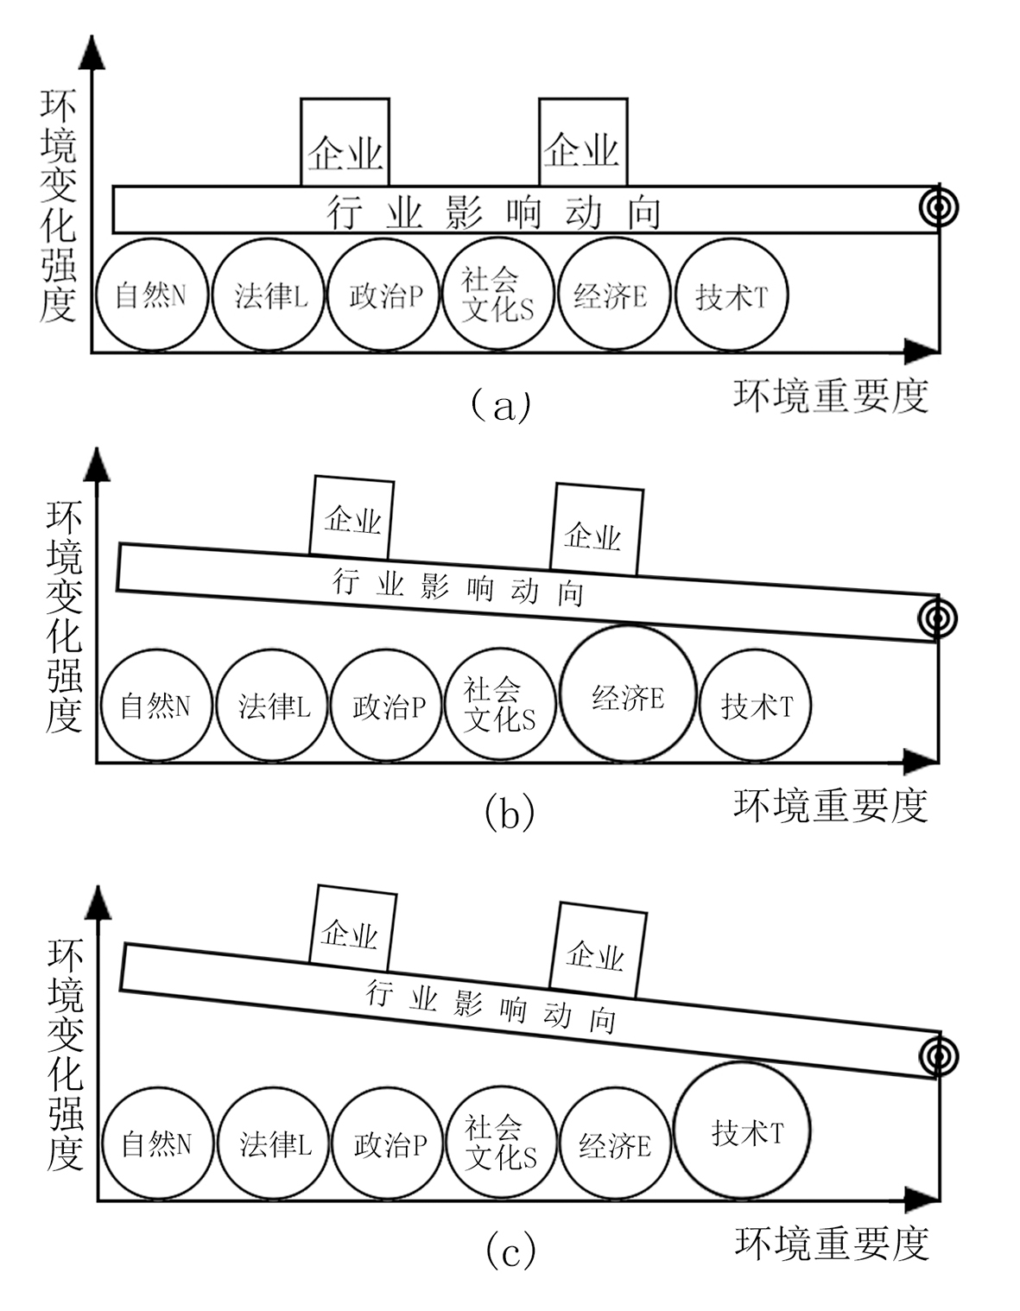

图2-6 PLENST宏观环境分析箱体模型
在图2-6的箱体模型中，横坐标代表环境对行业影响的重要度，纵坐标代表环境发生变化时对行业影响的强度。右端带有固定点的翘板代表行业影响动向。根据行业特点，将政治环境、法律环境、经济环境、社会文化环境、科技环境及自然环境按对行业影响的重要度由小到大进行排序，形成环境因素球序列。图中，对行业影响重要度由小到大依次为自然因素、法律因素、政治因素、社会文化因素、经济因素及技术因素。
当宏观环境稳定时，各环境因素球直径(环境变动影响力)为衡量，行业翘板为水平状态，表明行业稳定，行业内企业经营也较为稳定，如图2-6(a)所示；当宏观环境发生变动时，将变动的环境因素找出来(如经济环境或技术环境)，确定其变动时对行业影响的强度大小，并以环境球直径大小标出，此时行业翘板角度发生倾斜，如图2-6(b)和图2-6(c)所示。行业翘板倾斜大小代表行业受环境因素影响的大小，宏观环境因素对行业的影响，最终也会对企业经营活动产生影响。可以说，PLENST箱体模型分析是一种形象化的宏观环境分析工具。

二、微观环境行业竞争力分析工具
微观环境是企业生存与发展的具体环境，与宏观环境相比，微观环境对企业的影响更为直接，更容易被企业所识别。企业总是在一定行业中进行市场经营活动，因此，研究企业微观环境需要分析行业竞争结构，分析行业竞争结构能够把握行业竞争态势，从而能够有针对性地制定营销战略。过去，企业在分析竞争环境时，往往只关注与其直接竞争的企业。然而，影响企业微观环境的因素不仅仅是竞争对手，还包括其他因素。哈佛商学院迈克尔·波特教授认为，影响行业竞争结构存在五种力量，它们分别是同行业竞争者、潜在进入者、替代品、购买者和供应商，如图2-7所示。
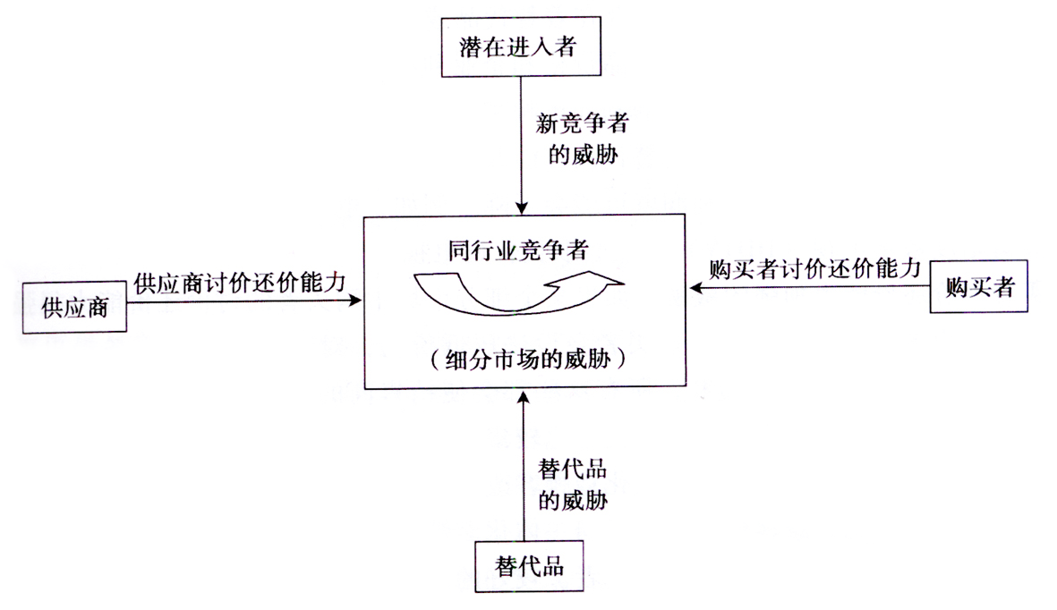

图2-7 行业竞争结构分析模型

(一)行业竞争者的威胁
行业竞争者的威胁来自直接竞争的公司，如天猫网上商城与京东网上商城，国美电器与苏宁电器。为应对激烈的竞争，企业更需要对竞争对手做充分的了解。在竞争对手分析中，企业应了解的信息有：竞争对手的驱动因素是什么(目标)、竞争对手正在做什么(战略)、竞争对手对行业有何看法(前景)以及竞争对手的能力是什么(优势和弱点)。以上四个维度的分析可以帮助企业针对每一个竞争对手制定有针对性的竞争预案。对竞争对手的有效分析有助于企业了解、预测竞争对手的行为和反应，有助于企业在行业竞争中获得优势。

(二)潜在进入者的威胁
潜在竞争者进入后，将通过与现有企业瓜分原有市场，对现有企业形成巨大的威胁。这种进入威胁主要取决于行业吸引力和进入壁垒大小。行业发展快、利润高，进入壁垒小，潜在竞争的威胁就大。进入壁垒包括规模经济、产品优势、资源控制及现有企业的反击程度等。根据行业利润的观点，最有吸引力的行业应该是进入壁垒高、退出的壁垒低。如果行业进入和退出的壁垒都很高，利润潜量就很大，但通常也伴随着较大的风险。如果行业进入和退出的壁垒都较低，企业可以进退自如，获得的报酬稳定，但不会高。最糟糕的行业是进入壁垒低，而退出壁垒却很高，这种情况容易造成产能过剩、竞争加剧。

(三)替代品的威胁
替代品是指与本行业产品具有相同或相似功能的其他类别产品。替代品可以对现有企业产品或业务造成威胁，如智能手机可以替代数码相机，支付宝可以替代银联卡。替代品产生威胁的根本原因往往是它在某些方面具有超过原产品的优势，如价格低、质量高、性能好、功能新等。若替代品的盈利能力强，对现有产品的压力就大，就会使本行业的企业在竞争中处于不利地位。如果某个行业存在替代品或者潜在替代品，那么该行业就失去了吸引力。替代品会制约行业产品价格和企业利润的增长，因此企业应密切注意替代品生产行业中技术的发展创新，特别是竞争加剧而导致替代品性能改善或者价格下跌，使替代品进一步排挤现有产品。例如，微信等即时通信工具对移动运营商短信甚至语音业务的替代，导致运营商利润大幅减少。

(四)供应商的威胁
企业进行经营活动所需的资源需要从供应商处获得，供应商产品的价格、质量会对采购企业生产经营及营销活动带来影响。如果企业的供应商能够提高产品价格或者降低产品和服务的质量，或者减少供应数量，那么该企业所在的行业就会失去吸引力。如果供应商集中或形成一定的组织，或者替代品少，或者供应的产品是企业重要的生产要素，或者企业转换供应商的成本高，那么供应商的讨价还价能力就会加强。例如，国内宝钢企业炼钢所需要的原料为富铁矿，这种矿石在澳大利亚比较丰富，中国每年都需要从澳大利亚进口大量的这种矿石，每年也都要与澳大利亚就铁矿石价格进行谈判。显然，在澳大利亚矿商面前，宝钢企业受到的供应商威胁较大。为减少供应商的威胁，企业可以通过发展与供应商之间的长期互利关系来降低供应商的议价能力。
【深度阅读2-5】美国高通公司涉嫌滥用市场支配地位(内容扫右侧二维码)。

深度阅读2-5.docx

(五)购买者的威胁
购买者对行业的竞争压力主要表现为购买要求，如低价、高质、优质服务等，还表现为购买者利用现有企业之间的竞争对生产厂家施加压力，这些都会使销售商的利润受到威胁。影响购买者议价的基本因素有购买批量、对产品的依赖程度、改变销售商时的转换成本以及掌握信息的多少等。购买者讨价还价能力强主要表现为：购买者比较集中或者形成一定的组织；购买者购买数量占销售方收入的比重较大；产品无法实行差别化；购买者改变供应渠道的成本较低；购买者对价格敏感。在许多行业，购买者能够获得更多的有关制造商成本的信息，以及互联网给销售和分销带来的扁平化影响，都增强了购买者的议价能力。企业可选择议价能力弱或者转换销售商能力弱的购买者。当然，根本的策略是提供购买者无法拒绝的优质产品或服务，比如美国苹果公司。

三、企业内部强弱分析工具
企业内部强弱分析涉及企业内部诸多条件，如内部管理分析、研发能力分析、生产能力分析、营销能力分析、企业财务分析、人力资源分析以及企业文化分析等多方面。为了研究方便，我们可以从产品市场强度及决策能力两个方面来分析，如图2-8所示。
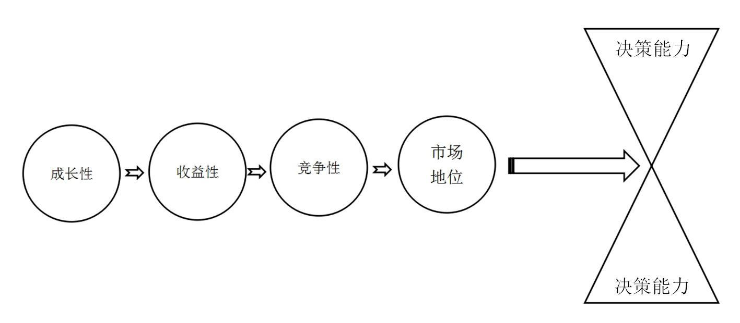

图2-8 企业内部强弱分析模型

(一)产品市场强度分析
产品的市场强度分析是对企业当前销售的各种产品的市场地位、成长性、收益性、竞争性等方面进行分析。
产品市场地位分析包括产品知名度分析、消费者和中间商意见分析、市场份额和市场覆盖率分析。产品成长性分析即分析企业最近五年的销售量或金额增长趋势。分析时，常用的比率有销售增长率和市场扩大率。产品收益性分析常用的方法有：销售额ABC分析，用来分析哪些是A类重点产品；边际利润分析，用来分析各产品的利润贡献度；量本利分析，用来分析经营安全率和目标销售量。产品竞争性分析是企业产品相对于竞争产品，在质量、外观、包装、商标、价格等方面具有的优越性，它是衡量产品强度的指标。

(二)市场决策能力分析
市场决策能力分析是以产品市场强度、销售活动能力以及新产品开发能力分析的结果为依据，对照企业的经营方针和经营计划，指出企业在市场决策中的不当之处，探讨企业的中长期市场营销课题和应采取的市场战略，以提高企业经营领导层的决策能力和决策水平，使企业市场提升富有成效。

四、SWOT综合分析工具

(一)市场机会与环境威胁
一家企业要进入某一行业或领域，不仅会面临很多发展机会，而且也会遇到一些威胁。企业在进入某一行业或领域之前，需要对其所面临的市场机会和威胁作分析。
市场机会是市场上存在的尚未满足或尚未完全满足的需求，有时人们称它为潜在市场。市场机会是外界环境变化对企业产生的有利影响，对企业富有吸引力，能给企业带来发展的机遇或使企业优势得到充分发挥。比如国家推行低碳、环保的新能源政策，会给传统车企生产新能源电动车提供一种市场机会。
环境威胁是外界环境变化对企业产生的不利影响，它会给企业带来挑战，如果企业不采取措施，其市场地位将会受到冲击。环境威胁可能来自多方面，比如国际经济方面，2007年爆发的美国次贷危机，给世界经济和贸易带来了巨大的负面影响，不少企业因此倒闭。外界环境变化可能同时给企业带来若干个发展机会，但并非所有市场机会都对企业具有同样的吸引力。因此，企业应对各种市场机会进行分析和评价，并判断哪些市场机会对企业具有较大吸引力，哪些市场机会企业暂时不应考虑。

(二)企业优势与企业劣势
任何一家企业都有自身的优势和劣势。当两家企业处在同一市场或者它们都有能力向同一顾客群体提供产品和服务时，如果其中一家企业有更高的盈利率或盈利潜力，那么，这家企业会比另外一家企业更具有竞争优势。竞争优势是一家企业超越其竞争对手的能力，比如产品种类丰富度、质量水平、可靠性、适用性、风格和形象以及服务及时、态度热情等。由于企业是一个整体，并且竞争优势来源具有广泛性，所以在做优劣势分析时必须从整个价值链的每个环节上，将企业与竞争对手做详细的对比，如产品是否新颖、制造工艺是否复杂、销售渠道是否畅通，以及价格是否具有竞争性等。如果一家企业在某一方面或几个方面的优势正是该行业企业应具备的关键成功要素，那么，该企业的综合竞争优势也许就强一些。

价 值 链
企业经营活动中互不相同但又相互关联的活动构成一个创造价值的动态过程，这个过程即价值链(value chain)。价值链可分为基本活动和支持活动两类，基本活动包含生产、营销、运输和售后服务等；支持活动包含物料供应、技术、人力资源或支持其他生产管理活动的基础功能等。企业要保持竞争优势，实际上就是在价值链某些特定的环节上保持优势。

(三)SWOT分析模型
SWOT分析是一种通过评价企业的优势(strengths)、劣势(weaknesses)、市场机会(opportunities)和市场威胁(threats)的竞争态势综合分析方法。SWOT分析是市场营销运用较多的基础分析方法之一，用于制定企业营销战略。S、W是内部因素分析，O、T是外部因素分析。使用SWOT分析方法可以从中找出对自己有利的、值得发扬的因素，以及对自己不利的、要避开的东西，发现存在的问题，找出解决的办法，并明确以后的发展方向，为企业管理者作决策和规划提供依据。
SWOT分析步骤如下。
1) 分析环境因素
运用调查研究方法，分析公司所处的外部环境因素和内部条件因素。外部环境在于分析市场机会和市场威胁，它们是外部环境对企业发展有影响的有利和不利因素，属于客观因素；内部条件在于分析企业优势和劣势，它们是企业在发展中自身存在的积极和消极因素，属主观因素。
企业优势可能表现为：领先的技术创新能力、独特的生产技术、低成本的生产方法、充足的资金、优异的产品、上乘的服务、良好的品牌形象、强大的市场地位、优秀的组织结构等。
企业劣势可能表现为：缺乏创新力、研开落后、缺少关键技术、设备老化、资金短缺、产品竞争力弱、服务跟不上、品牌形象不佳、市场份额小、组织结构不合理等。
市场机会可能表现为：国家政策扶持、市场进入壁垒降低、市场需求增长强劲、出现提高生产率的新技术、竞争对手失误等。
市场威胁可能表现为：出现强大的竞争对手、替代产品增多、市场不断紧缩、行业政策变化、经济衰退、客户偏好改变、突发事件等。
2) 构造SWOT矩阵
将调查得出的各种因素根据轻重缓急或影响程度等排序，构造SWOT矩阵，如图2-9所示。
外  部  环  境 | 外部威胁 | 外部机会
外  部  环  境 | 市场增长放缓  竞争压力加大  不利的政府政策  新的竞争者进入  …… | 企业属地划入国家新区  产业升级转型  新产业政策扶持  税收优惠  ……
内  部  条  件 | 内部优势 | 内部劣势
内  部  条  件 | 成本优势  品牌知名度  营销渠道  技术专利  …… | 设备老化  产品线过窄  管理不善  资金缺乏  ……

图2-9 SWOT矩阵
构造矩阵时，要将那些对公司发展有直接的、重要的、大量的、迫切的、久远的影响因素优先排列出来，将那些间接的、次要的、少许的、不急的、短暂的影响因素排列在后面。
3) 分析并制定对策
在构造SWOT矩阵的基础上，进行环境适应性分析，找出企业面对的关键点：是优势大于劣势，还是劣势大于优势；是机会大于风险，还是风险大于机会？由此可以产生四种战略模式，即增长战略、转型战略、多种经营战略及防御或退出战略，如图2-10所示。
(1) 增长战略，即一种杠杆效应(优势+机会)战略。杠杆效应产生于内部优势与外部机会相适应。在这种情形下，企业可以利用自身内部优势撬起外部机会，使机会与优势充分结合，促进企业发展。例如，新能源政策会给那些传统汽车企业巨头带来利好，使其未来业绩继续增长。
(2) 转型战略，即一种抑制效应(劣势+机会)战略。抑制效应意味着阻止、影响与控制。当环境提供的机会与企业内部资源优势不相适应或者不相互重叠时，企业优势得不到发挥。在这种情形下，企业就需要追加某种资源，以促进内部资源劣势向优势方面转化。例如，由于传统燃油汽车与新能源汽车技术不同，对有些市场地位弱、品牌知名度不高的汽车企业来讲，新能源政策也许是它们弯道超车的一次绝佳的好机会。
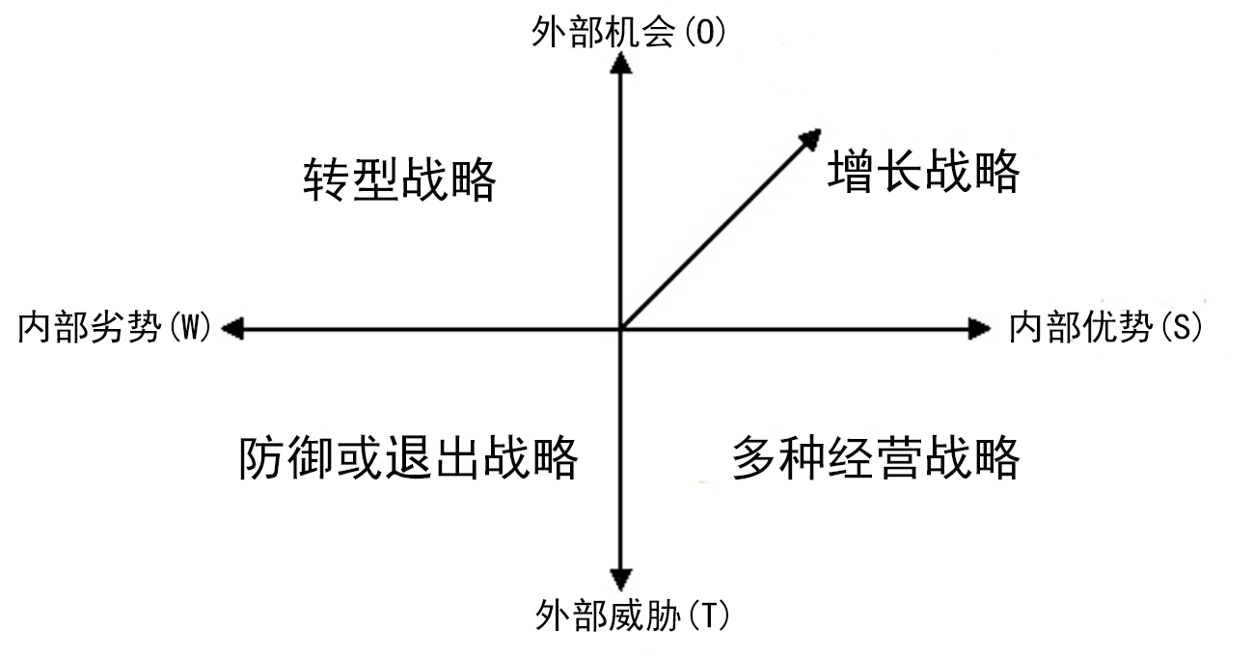

图2-10 SWOT战略模式
(3) 多种经营战略，即一种脆弱效应(优势+威胁)战略。脆弱效应意味着优势程度的降低、减少。当环境状况对公司优势构成威胁时，优势得不到充分发挥。在这种情形下，企业可以通过多种经营规避威胁，发挥自身优势。新能源政策会刺激更多企业加入新能源汽车的生产行列，对于具有几十年生产经验的车企来讲，传统的燃油发动机及变速箱技术及专利未必会对新能源汽车有所帮助，企业应在传统汽车生产基础上，积极进行新能源汽车的研发与生产，否则很容易被潜在进入者弯道超车。
(4) 防御或退出战略，即一种问题效应(劣势+威胁)战略。当企业内部劣势与企业外部威胁相遇时，企业会面临严峻的挑战，如果处理不当，会威胁企业的生存。在这种情况下企业可以考虑继续防御，也可以选择退出。例如，一个研发能力弱的汽车企业，在石油能源匮乏甚至枯竭的状况下，如果还是墨守成规，继续生产燃油汽车的话，必将是死路一条。企业在防御策略无效的情况下也可以考虑直接退出。

深度阅读2-6.docx
【深度阅读2-6】行业分析与竞品分析：量化的SWOT分析(内容扫右侧二维码)。

本 章 小 结
企业总是处于一定的环境之中，营销环境是影响和制约企业营销活动的各种内部条件和外部因素的总和。企业营销环境可以分为外部环境和内部环境。企业外部环境可分为宏观营销环境和微观营销环境。宏观营销环境是为企业营销活动提供市场机会和产生环境威胁的因素，这些因素包括政治法律因素、经济因素、社会文化因素、科学技术因素、自然因素。微观营销环境是制约和影响企业营销活动最直接的外在因素，这些因素主要有供应商、营销中介、顾客、竞争者以及社会公众。内部环境是与企业价值链相关的各类因素，如企业内部的物质、文化环境的总和，包括企业资源、企业能力、企业文化等因素。进行企业营销环境分析一般可采用宏观层面分析工具、微观层面分析工具及企业层面分析工具，这些工具构成企业环境战略分析工具。宏观环境分析工具可以运用PLENST箱体模型进行分析，微观环境分析采用五种力量(同行业竞争者、潜在进入者、替代品、购买者和供应商)进行分析，企业内部强弱可以从产品市场强度及决策能力两个方面分析。SWOT分析是一种通过评价企业的优势、劣势、市场机会和市场威胁的竞争态势综合分析方法。

思考与练习

一、选择题
1. ( )一般是企业难以控制的，企业应当主动适应，不过个别强势企业也有可能通过把握和预测环境，在某种程度上去影响环境的变化。
A. 外部环境 B. 内部环境 C. 动态环境 D. 静态环境
2. 营销环境一般具有( )等特征，只有掌握了营销环境的这些特征，才能有效分析营销环境。
A. 客观性、静态性及相关性 B. 客观性、动态性及相关性
C. 主观性、动态性及相关性 D. 客观性、动态性及无关性
3. 宏观营销环境分析的内容主要包括( )等因素。
A. 政治、法律、经济、社会、科技及自然
B. 政治、法律、经济、社会文化、科技
C. 政治、法律、经济、社会文化、科技及自然
D. 政治、法律、社会文化、科技及自然
4. ( )是衡量一个国家、地区、城市、家庭生活水平高低的重要参数，该系数在59%以上为贫困，低于30%为最富裕。
A. GDP B. 恩格尔系数 C. 二八法则 D. 生活质量系数
5. ( )因素是一个国家或地区长期形成的价值观、宗教信仰、风俗习惯、道德规范等。
A. 社会文化 B. 法律 C. 社会制度 D. 人口
6. 随着工业化、城镇化的发展，( )问题已引起各国政府和公众的密切关注，这对企业的发展是一种压力和约束。
A. 创新 B. 管理 C. 环境污染 D. 营销
7. 制约和影响企业营销活动最直接的外在因素，如供应商、营销中介、顾客、竞争者以及社会公众等，这些属于( )营销环境。
A. 宏观 B. 微观 C. 内部 D. 次要
8. 哈佛商学院迈克尔·波特教授认为影响行业竞争结构存在五种力量，它们分别是同行业竞争者、潜在进入者、( )、购买者和供应商。
A. 友商 B. 合作伙伴 C. 畅销品 D. 替代品
9. 一种通过评价企业的优势、劣势、市场机会和市场威胁的竞争态势综合分析方法称为( )。
A. PLENST分析 B. 五种竞争力分析C. SWOT分析 D. 市场强度分析
10. 进行环境适应性分析就是要找出企业面对的关键点：是优势大于劣势，还是劣势大于优势；是机会大于风险，还是风险大于机会？由此可产生四种战略模式，即( )等战略。
A. 增长、转型、多种经营及防御 B. 增长、维持、多种经营及防御
C. 维持、转型、多种经营及防御 D. 增长、转型、多种经营及退出

二、名词解释
营销环境 宏观营销环境 微观营销环境 恩格尔系数 五种竞争力 SWOT分析

三、问答题
1. 市场营销环境有哪些特征？
2. 市场营销活动与市场营销环境有什么关系？
3. 简述宏观营销环境分析的内容。
4. 简述微观营销环境分析的内容。
5. 简述企业内部环境分析的内容。
6. 什么是SWOT分析？如何应用SWOT分析工具对企业进行环境分析？
7. 简述环境战略分析工具及其模型应用。
8. 影响营销的技术环境有什么最新变化？它们是如何影响购买行为的？

四、讨论题
1. 2019年国内猪肉价格大幅攀升，这也导致禽类肉品价格大幅上涨。对于像双汇这样生产火腿肠的企业来讲，猪肉上涨对企业是利是弊？为什么？
2. 2019年8月9日，华为在东莞举行的华为开发者大会上正式发布一款“面向未来”的操作系统——统鸿蒙OS。从波特的五种竞争力角度讨论，为什么华为要推出自己的操作系统？

五、案例分析
新能源汽车补贴是国家为了贯彻落实国务院关于培育战略性新兴产业和加强节能减排工作的部署和要求，中央财政安排专项资金，支持开展新能源汽车试点。国家希望通过发展新能源汽车，实现节能减排、产业升级和能源安全三大目标，2015年制定了购置补贴与购置税减免政策。补贴政策出台以后，一些车企年底出现了疯狂抢装现象，部分车企甚至出现骗补行为。资本大量进入新能源汽车产业，但真正具备新能源核心技术的企业寥寥无几。为了形成扶优扶强的财政政策导向，2016年财政部与有关部门对新能源汽车的补贴政策作了调整，主要是降低了补贴标准，设置了补贴上限，并提高了准入门槛。未来的新能源汽车产业政策将会形成一个相对完善的体系结构，以规范新能源汽车产业链的健康有序发展。
讨论：试用环境分析法对新能源汽车的宏观政策环境进行综合分析。

实 训 项 目

一、实训目的
(1) 了解营销环境特点以及营销环境对行业、企业的影响。
(2) 掌握SWOT分析的方法，利用SWOT分析方法识别市场机会和环境威胁，并制定相应的行业及企业发展对策。
(3) 培养学生搜集资料、分析问题、团队合作、个人表达等能力。

二、实训内容
1. 资料
据联合国人口司统计，世界人口总数未来40年将从69亿增至91亿，主要由老年人口的增长来推动，60岁以上人口将增加12亿，5岁以下儿童将减少4900万。世界为什么变得这么老，老得这么快？原因之一是由于医疗水平的提高，越来越多的人可以活到更大年纪。同样重要的是第二次世界大战后头几十年的生育高峰。随着这些全球婴儿潮出生的人的变老，促成了老年人口大爆炸。
人口老龄化也形成了潜力巨大的新市场。随着社会进步和经济收入的提高，老年人正在逐步抛弃“重积蓄、轻消费”“重子女、轻自己”的传统观念，花钱买健康正成为现代老人的时尚追求，这表明老龄化已经创造了一个规模庞大的市场。
由于生理、心理等方面的差异性，老年人在衣、食、住、行、用等方面表现出了明显的消费特征：
老年人追求与自己年龄相符的服饰，希望轻便、保暖、透气和耐用。同时，老年人对一些保健性的服饰也有很强的需求。在饮食方面，老年人比较注重保健，讲究食物的营养搭配和饮食禁忌，多选择易咀嚼、易消化、清淡的食品。老年人对居住环境要求较高，希望离医院、菜市场、超市近一些，并且要有较大的户外休闲场所。老年人腿脚不便，拐杖是一些老年人的帮手，轮椅也是一部分年老体弱的老人必备的交通工具。老年人对一些特殊用品的需求量较大，如放大镜、老花镜、穿针器、假牙清洁器、定时提醒药盒、假发等。此外，还有医疗保健按摩、高龄护理、坐便器、尿床用品、助听器等商品。
2. 任务
利用SWOT分析方法分析人口老龄化对保健品、服装、家政服务等行业及企业的影响，并提出相应对策。
3. 要求
(1) 分析内容要尽可能全面，分析过程要深入、细致。
(2) 利用SWOT分析方法识别并归纳市场机会和环境威胁。
(3) 在SWOT深入分析的基础上，寻求行业及企业发展对策。

三、实训组织与实施
(1) 将班级成员划分为若干组，每组人数控制在4～6人，每组选出组长1名。
(2) 阅读实训材料并查阅有关数据，了解社会老龄化人口的现状，分析并讨论人口老龄化给相关企业带来的机会及企业面临的风险。
(3) 在讨论的基础上撰写《老龄化社会的机会与风险》小组实训报告。
(4) 各小组选出一名代表就讨论结果进行发言，每组发言控制在10分钟之内。
(5) 教师进行总结及点评，并为各组实训结果进行打分。

